

**MARMARA ÜNİVERSİTESİ**

**TEKNOLOJİ FAKÜLTESİ**

**BİLGİSAYAR MÜHENDİSLİĞİ BÖLÜMÜ**

**BİTİRME PROJESİ**

DİYABET HASTALARINDA BESLENMEYE YÖNELİK CİDDİ OYUN GELİŞTİRMESİ

**PROJE YAZARI**

Emirhan GÜL

**DANIŞMAN**

Dr. Öğr. Üyesi Gözde KARATAŞ BAYDOĞMUŞ

**EŞ DANIŞMAN**

Arş. Gör. Büşra BÜYÜKTANIR

**İL, TEZ YILI**

İstanbul, 2024



**MARMARA UNIVERSITY**

**FACULTY OF TECHNOLOGY**

**DEPARTMENT OF COMPUTER ENGINEERING**

**GRADUATION PROJECT**

DEVELOPMENT OF A SERIOUS GAME FOR NUTRITION IN DIABETIC PATIENTS

**PROJECT AUTHOR**

Emirhan GÜL

**ADVISOR**

Assistant Professor Gözde KARATAŞ BAYDOĞMUŞ

**CO-ADVISOR**

Research Assistant Büşra BÜYÜKTANIR

**CITY, THESIS YEAR**

İstanbul, 2024

**MARMARA ÜNİVERSİTESİ**

**TEKNOLOJİ FAKÜLTESİ**

**BİLGİSAYAR MÜHENDİSLİĞİ BÖLÜMÜ**

Marmara Üniversitesi Teknoloji Fakültesi Bilgisayar Mühendisliği Öğrencisi …………………………Emirhan Gül… ……………………… ……………………… ‘ün “…………………………………diyabet hastalarında beslenmeye yönelik ciddi oyun geliştirmesi…………” başlıklı bitirme projesi çalışması, 03/06/2024 tarihinde sunulmuş ve jüri üyeleri tarafından başarılı bulunmuştur.

**Jüri Üyeleri**

(Danışman)

Marmara Üniversitesi …Dr. Öğr. Üyesi Gözde KARATAŞ BAYDOĞMUŞ..............

(Üye)

Marmara Üniversitesi … Doç. Dr. Buket DOĞAN……...................................................

(Üye)

Marmara Üniversitesi …Prof. Dr. Ali BULDU................................................................

İÇİNDEKİLER

Sayfa

KISALTMALAR LİSTESİ..………………………………………………………………..i

ŞEKİL LİSTESİ………………………………………………………………….…………ii

ÖZET……………….………………………………………………………………….…..iii

1. GİRİŞ 10

1.1.1 Diyabet ve Beslenme İlişkisi 10

1.1.2 Geleneksel Beslenme Eğitimlerinin Sınırlılıkları 11

1.1.3 Etkileşimli ve Yenilikçi Eğitim Yöntemleri 11

1.1.4 Diyabet Hastalarına Yönelik Ciddi Oyunlar 11

1.2 Ciddi Oyunların Eğitimdeki Rolü 12

1.2.1 Ciddi Oyunların Tanımı ve Özellikleri 12

1.2.2 Eğitimde Ciddi Oyunların Faydaları 12

1.2.3 Sağlık Eğitiminde Ciddi Oyunların Kullanımı 12

1.2.4 Diyabet Eğitiminde Ciddi Oyunların Rolü 13

1.3 Problemin Tanımı 13

1.4 Araştırmanın Konusu 14

1.5 Araştırmanın Amacı, Kapsamı ve Kısıtları 15

1.6 Literatür Taraması 17

1.6.1 Diyabet ve Beslenme Eğitimi 17

1.6.2 Dijital Oyunlar ve Eğitim 17

1.6.3 Sağlık Eğitiminde Ciddi Oyunların Kullanımı 17

1.6.4 Diyabet Eğitiminde Ciddi Oyunların Rolü 18

1.7 Literatürdeki Boşluklar ve Bu Araştırmanın Katkısı 18

2. Materyal ve Yöntem 19

2.1 Proje Analizi 19

2.2 Oyun Mekanizması ve Senaryo 19

2.2.1 Oyun Senaryosu 20

2.2.2 Eğitim Görevleri ve Mini Oyunlar 21

2.3 Teknolojik Altyapı ve Uygulama 22

2.3.1 Unity 23

2.3.2 Rider 23

2.3.3 Dialogue System for Unity 24

2.3.4 Hospital - Modular Building 24

2.3.5 RayCast 25

2.3.6 NavMeshAgent 26

2.3.7 Miro 27

2.3.8 Github 28

2.3.9 MyEdit Ai 28

2.3.10 Teknolojik Altyapının Bütünleşik Kullanımı 29

3. Bulgular 30

3.1 Oyunun Giriş Ekranı 30

3.2 Hastane Ortamı 30

3.3 Otomatik Kapılar 31

3.4 Grup Sesleri 32

3.5 Rehber Hemşire 32

3.6 Takip ve Konuşma Mekaniği 33

3.7 Hastaneye Giriş 34

3.8 Hasta ile Etkileşim Olayı 35

3.9 Hasta ile Konuşma 35

3.10 İlk Görev: Enjeksiyon Bölgesi Bulma 37

3.11 İkinci Görev: Doğru Enjeksiyon Açısı 38

3.12 Oyunun Bitiş Ekranı 39

4. Sonuç 40

4.1 Beklenen Etkiler ve Hedefler 40

KAYNAKLAR……………………………………………………………………..…...XLII

TEŞEKKÜR….…………………………………………………………………..…….XLIV

ÖZGEÇMİŞ….…………………………………………………………………..……..XLV

KISALTMALAR/ABBREVIATIONS

**IDE**: Tümleşik geliştirme ortamı (Integrated Development Environment)

ŞEKİL LİSTESİ

Sayfa

Şekil 1 : Oyunun tasarlandığı miro aracından, senaryoyu açıklayan bir görsel 20

Şekil 2 : Oyundaki diyalogların şemasının görseli 21

Şekil 3 : Oyundaki görev sisteminin database’inin görseli 22

Şekil 4 : Oyundaki konuşmacıların kimliklerine dair bir görsel 22

Şekil 5 : Unity Engine aracının logosunun görseli 23

Şekil 6 : Rider IDE'sinin logosunun görseli 23

Şekil 7 : Dialogue System aracının logosunun görseli 24

Şekil 8 : Hospital- Modular Building assetine ait bir görsel 25

Şekil 9 : Raycast teknolojisini açıklayan bir görsel 26

Şekil 10 : NavmeshAgent aracının unity içerisinden görseli 27

Şekil 11 : Miro aracının logosunun görseli 27

Şekil 12 : Github aracının logosunun görseli 28

Şekil 13 : MyEdit aracının logosunun görseli 29

Şekil 14 : Oyunun giriş ekranının görseli 30

Şekil 15 : Oyunun geçtiği hastanenin bir görseli 31

Şekil 16 : Otomatik sensörlü kapıların bir görseli 31

Şekil 17 : Yaklaştıkça sesleri duyulan bir grup insanın sohbetinin görseli 32

Şekil 18 : Hastanenin önünde kullanıcıyı karşılamak için bekleyen rehber hemşiresinin görseli 33

Şekil 19 : Kullanıcıya hastanın odasına doğru eşlik eden rehber hemşiresinin, o sırada kullanıcıya proje ve hastane konusunda bilgi vermesine dair bir görsel 33

Şekil 20 : Hastane girişine ait bir görsel 34

Şekil 21 : Rehber hemşiresinin hastanın odasının önünde kullanıcının girmesini beklerken çekilmiş bir görsel 34

Şekil 22 : Hasta odasında diyalogu başlatabilmek adına hemşire ile etkileşime dair bir görsel 35

Şekil 23 : Hastanın ilk konuşmasına dair bir görsel 36

Şekil 24 : Seçimli diyaloga dair bir görsel 36

Şekil 25 : Oyundaki diyaloglardan bir başkasına ait görsel 37

Şekil 26 : Oyundaki ilk görev olan enjeksiyon bölgesi bulma görevine dair bir görsel 37

Şekil 27 : Oyundaki ikinci görev olan doğru enjeksiyon açısı bulma görevine dair bir görsel 38

Şekil 28 : Oyundaki ikinci görev olan doğru enjeksiyon açısını bulma görevinde doğru açıyı bulduğumuz ana dair bir görsel 39

Şekil 29 : Oyunun sonuna dair bir görsel 39

ÖZET

Bu proje, diyabet hastalarının beslenme alışkanlıklarını iyileştirmek amacıyla bir ciddi oyun geliştirmeye odaklanmaktadır. Bu, dünya genelinde milyonlarca insanı ciddi sağlık komplikasyonlarına yol açacak şekilde etkileyen bir yaşam tarzı hastalığıdır. Diyabetin yönetimi, hastaların normal kan şekeri seviyelerini korumalarına yardımcı olmak için yaşam tarzı değişiklikleri ve sürekli sağlık eğitimi ile düzenli tıbbi kontrolleri gerektirir. Beslenme, diyabet yönetiminin en kritik bileşenlerinden biridir. Geleneksel eğitim yöntemleri genellikle pasif öğrenme araçlarını içerir ve bu yöntemler bilgiyi aktarmada yeterince etkili değildir.

Eğitim yöntemlerinin teknoloji ile entegrasyonu, günümüz dijital çağında kaçınılmaz hale gelmiştir. Dijital oyunlar, özellikle ciddi oyunlar, eğitim ve öğretimde yeni ve etkili bir araç olarak ortaya çıkmıştır. Ciddi oyunlar, kullanıcılarına eğitici, ilgi çekici ve etkileşimli bir öğrenme deneyimi sunar. Bu nedenle, diyabet hastalarına beslenme eğitimi sağlamak amacıyla bir ciddi oyun geliştirilmiştir. Proje kapsamında geliştirilen oyun, Unity oyun motoru entegre edilerek tasarlanmış ve diyabet hastalarının kolayca erişebileceği şekilde sunulmuştur.

Bu oyun, diyabet hastalarına sağlıklı gıda seçimleri, porsiyon kontrolü, yemek planlaması ve kan şekeri kontrolü konularında eğitim verir. Oyundaki iş yardımcıları, etkileşimli modüller ve görevler, kullanıcıların beslenme konusundaki bilgilerini uygulamada ve ardından günlük yaşamlarında en iyi şekilde destekleyecek şekilde tasarlanmıştır. Projenin bulguları, geliştirilen oyunun diyabet hastalarının beslenme alışkanlıklarını olumlu yönde değiştirme potansiyeline sahip olduğunu göstermiştir. Bu, oyunun kullanıcıları belirgin bir öğrenme egzersizi için heyecanlandırmasına rağmen, onların öğrendiklerine yönelik dürtülerini artırdığı ve dolayısıyla bilginin etkili bir şekilde aktarılmasını kolaylaştırdığı anlamına gelir. Proje, hastaların yaşam kalitesini artıracak ve diyabet yönetiminde önemli bir gelişme olarak görülebilir.

ABSTRACT

This project is centered on developing a serious game to improve the dietary intake habits of diabetic patients. This is a lifestyle disease that has seriously affected millions of people around the world, leading to critical health complications. The management of diabetes calls for lifestyle modifications and continuous health education, alongside regular medical check-ups, to help patients maintain normal blood sugar levels. Nutrition is one of the most critical components of diabetes management. Traditional education methods generally include passive learning tools, and these methods are not effective enough in transferring knowledge.

Integration of educational methods with technology has become inevitable in today's digital age. Digital games, especially serious games, have emerged as a new and effective tool in education and training. Serious games offer users an enriched learning experience by being educational, engaging, and interactive. Thus, a serious game was developed to provide nutrition education for diabetic patients. The game developed within the project was designed by integrating the Unity game engine and is presented in a way that diabetic patients can easily access it.

This game educates diabetic patients on healthy food choices, portion control, meal planning, and blood sugar control. Job aids in the game, interactive modules, and tasks are designed to best support the users in applying their knowledge in nutrition through practice and then in their daily lives. The findings of the project showed that the developed game had the potential to change the nutritional habits of diabetic patients positively. This implies that, even though the game excites users for an apparent learning exercise, it enhances their urge toward what they are learning and, in turn, facilitates the effective transfer of knowledge. The project will improve the quality of life of patients and can be seen as a profound development in the management of diabetes.

# GİRİŞ

Diyabet, dünya çapında milyonlarca insanı etkileyen kronik bir hastalıktır ve ciddi sağlık komplikasyonlarına yol açma eğilimindedir [1]. Diyabet kontrolü, kan şekeri seviyelerinin kontrol altında tutulmasını sağlamak için sağlık eğitimi ve düzenli periyodik tıbbi muayenelerde yaşam tarzı davranışlarının uyarlanmasını içerir. Bu süreçteki en önemli bileşenlerden biri, beslenme alışkanlıklarının düzenlenmesidir. Diyabet hastalarının diyet yönetimindeki komplikasyonları önlemek için bu çok önemlidir [2].

Ancak, geleneksel eğitim yöntemleri yazılı materyaller, seminerler ve yüz yüze danışmanlık gibi pasif öğrenme araçlarını içerir. Bu yöntemler, hastalardan bilgi aktarmada büyük ölçüde yetersiz kalır ve hastaların edindikleri bilgileri günlük yaşamlarına uyarlamalarını da zorlaştırır. Bu durum, diyabet hastalarının hastalığa uyum sürecini daha da zorlaştırır.

Günümüz dijital çağında, eğitim yöntemlerine teknolojinin uyarlanması doğal olarak gerçekleşir [3]. Dijital oyunlar, ciddi oyunlar, yeni ve etkili eğitim-öğretim araçları olarak ortaya çıkmaktadır [4]. Kullanıcıların öğrenme deneyimlerini geliştirmeye başlayan ciddi oyunlar, eğitici içeriğin eğlenceli ve etkileşimli bir şekilde sunulmasına olanak tanır [5]. Diyabet hastaları için geliştirilecek bir ciddi oyun, bilgilerin aktarımını kolaylaştırmakla kalmaz, aynı zamanda hastaları bu bilgileri gerçek hayatta uygulamaya teşvik eder.

### Diyabet ve Beslenme İlişkisi

Diyabetin yönetiminde beslenme, kan şekeri kontrolü için temel bir unsur olarak kabul edilir [2]. Diyabet hastalarının, kan şekeri düzeylerini dengelemek için ne tür yiyecekleri ve hangi miktarlarda tüketmeleri gerektiğini bilmeleri gerekmektedir. Yanlış beslenme alışkanlıkları, kan şekeri düzeylerinin kontrolsüz bir şekilde yükselmesine veya düşmesine neden olabilir, bu da kısa ve uzun vadeli sağlık sorunlarına yol açabilir [8]. Doğru beslenme alışkanlıkları ise kan şekeri seviyelerini stabilize ederek, hastalığın komplikasyonlarını önlemeye yardımcı olur [8]. Diyabet hastalarının, beslenme alışkanlıklarını değiştirmeleri ve sağlıklı beslenme alışkanlıkları geliştirmeleri, hastalığın yönetiminde büyük bir rol oynar. Sağlıklı beslenme, karbonhidrat alımının kontrol altında tutulması, lif açısından zengin yiyeceklerin tercih edilmesi, işlenmiş gıdalardan ve şekerli içeceklerden kaçınılması gibi prensipleri içerir [2]. Diyabet hastalarının, her öğünde ne kadar karbonhidrat tükettiklerini ve bu karbonhidratların kan şekeri seviyelerini nasıl etkilediğini anlamaları gerekmektedir [8].

### Geleneksel Beslenme Eğitimlerinin Sınırlılıkları

Geleneksel beslenme eğitimleri genellikle yazılı materyaller, broşürler, seminerler ve yüz yüze danışmanlık seansları gibi pasif öğrenme araçlarından oluşur. Bu materyaller, hastalara temel beslenme bilgilerini sağlar, ancak bu bilgilerin günlük yaşamda nasıl uygulanacağına dair yeterli rehberlik sunmaz. Ayrıca, bu eğitim materyalleri genellikle sıkıcı ve monoton olduğundan, hastaların ilgisini çekmekte ve öğrenme motivasyonunu sürdürmekte zorlanır. Geleneksel yöntemler, hastaların eğitim süreçlerine aktif katılımını sağlamada yetersiz kalır ve bu durum, bilgilerin etkili bir şekilde öğrenilmesini ve uygulanmasını zorlaştırır [3,4,5].

### Etkileşimli ve Yenilikçi Eğitim Yöntemleri

Günümüzde, eğitim yöntemlerinin teknoloji ile entegrasyonu kaçınılmaz hale gelmiştir. Dijital oyunlar ve özellikle ciddi oyunlar, eğitimde yeni ve etkili bir araç olarak öne çıkmaktadır. Ciddi oyunlar, eğitici içerikleri eğlenceli ve etkileşimli bir şekilde sunarak kullanıcıların öğrenme deneyimlerini zenginleştirmektedir. Dijital oyunların eğitimde kullanımı, motivasyonu artırma, öğrenmeyi pekiştirme ve bilgileri günlük yaşamda uygulama potansiyeli nedeniyle giderek yaygınlaşmaktadır. Prensky (2001), dijital oyunların motivasyonu artırma ve öğrenme sürecini daha ilgi çekici hale getirme potansiyeline sahip olduğunu vurgulamaktadır [3]. Gee (2003) ise, dijital oyunların öğrenme teorileri ile uyumlu olduğunu ve öğrenme deneyimini derinleştirdiğini belirtmektedir [4].

### Diyabet Hastalarına Yönelik Ciddi Oyunlar

Bu araştırmanın amacı, diyabet hastalarına yönelik beslenme eğitimi sağlayacak bir ciddi oyun geliştirmektir. Unity kullanılarak geliştirilecek bu oyun, diyabet hastalarının rahatça erişebileceği ve kullanabileceği bir formatta sunulacaktır. Oyunun içeriği, diyabet hastalarına yönelik beslenme eğitimi, sağlıklı yiyecek seçimleri, porsiyon kontrolü, öğün planlaması ve kan şekeri kontrolü gibi konuları kapsayacaktır [6,7]. Oyun, etkileşimli modüller yani kullanıcıların aktif katılımını gerektiren ve öğrenme sürecini destekleyen oyun bileşenleri ve görevler aracılığıyla, kullanıcıların beslenme bilgilerini pekiştirmelerine ve günlük yaşamlarına entegre etmelerine yardımcı olacaktır [6,7]. Bu oyun, diyabet hastalarının beslenme alışkanlıklarını değiştirmelerine ve sağlıklı bir yaşam tarzı benimsemelerine yardımcı olmayı hedeflemektedir [6,7].

## Ciddi Oyunların Eğitimdeki Rolü

Ciddi oyunlar, eğitici içerikleri eğlenceli ve etkileşimli bir şekilde sunarak kullanıcıların öğrenme deneyimlerini zenginleştiren dijital araçlardır. Eğitimde ciddi oyunların kullanımı, motivasyonu artırma, öğrenmeyi pekiştirme ve kullanıcıların aktif katılımını sağlama potansiyeli nedeniyle giderek yaygınlaşmaktadır [3,4]. Bu oyunlar, özellikle karmaşık ve zorlu konuların öğretilmesinde etkili bir araç olarak öne çıkmaktadır [5,6].

### Ciddi Oyunların Tanımı ve Özellikleri

Ciddi oyunlar, eğlence amaçlı oyunlardan farklı olarak, belirli bir eğitim veya öğretim amacı taşıyan dijital oyunlardır. Bu oyunlar, oyuncuların eğlenirken öğrenmelerini sağlamak amacıyla tasarlanmıştır. Ciddi oyunlar, simülasyonlar, problem çözme görevleri, rol yapma oyunları ve etkileşimli hikaye anlatımı gibi çeşitli oyun mekanikleri kullanarak kullanıcıların öğrenme deneyimlerini destekler. Sawyer ve Smith (2008), ciddi oyunların eğitimde kullanımıyla ilgili yaptığı çalışmada, bu oyunların motivasyonu artırma, öğrenmeyi pekiştirme ve kullanıcıların aktif katılımını sağlama potansiyelini vurgulamaktadır [5].

### Eğitimde Ciddi Oyunların Faydaları

Ciddi oyunlar, eğitimde birçok fayda sağlar. Öncelikle, bu oyunlar öğrenme sürecini daha eğlenceli ve ilgi çekici hale getirir. Kullanıcılar, eğlenceli ve etkileşimli bir ortamda öğrenirken, öğrenme motivasyonları artar. Ayrıca, ciddi oyunlar kullanıcıların aktif katılımını teşvik eder. Oyunlar, kullanıcıların bilgi edinme, problem çözme ve karar verme becerilerini geliştirir. Bu aktif katılım, öğrenmeyi daha etkili hale getirir ve bilgilerin kalıcı olmasını sağlar.

### Sağlık Eğitiminde Ciddi Oyunların Kullanımı

Sağlık eğitiminde ciddi oyunların kullanımı, hastaların sağlık bilgilerini öğrenmelerini ve bu bilgileri günlük yaşamlarına entegre etmelerini sağlamak için etkili bir araç olarak görülmektedir. Kato ve arkadaşları (2008), kanser hastası çocuklar için geliştirdikleri ciddi oyun ile çocukların tedavi süreçlerine uyum sağlama ve hastalıkları hakkında bilgi edinme sürecinde önemli başarılar elde etmişlerdir [6]. Bu oyunlar, hastaların tedavi süreçlerini anlamalarını, sağlık bilgilerini öğrenmelerini ve bu bilgileri günlük yaşamlarında uygulamalarını teşvik eder.

### Diyabet Eğitiminde Ciddi Oyunların Rolü

Diyabet eğitiminde ciddi oyunların kullanımı, hastaların beslenme alışkanlıklarını değiştirme ve hastalığa uyum süreçlerini iyileştirme potansiyeline sahiptir. DeShazo ve arkadaşları (2010), diyabet yönetimi için geliştirdikleri dijital oyunların, hastaların bilgi düzeyini artırma ve tedaviye uyum sağlama sürecinde olumlu etkiler yarattığını göstermektedir [7]. Bu oyunlar, kullanıcıların diyabet yönetimi hakkında bilgi edinmelerini sağlarken, aynı zamanda eğlenceli ve etkileşimli bir öğrenme ortamı sunmaktadır.

Bu araştırmanın amacı, diyabet hastalarına yönelik beslenme eğitimi sağlamak amacıyla geliştirilecek ciddi oyunun tasarımı, geliştirilmesi ve değerlendirilmesi sürecini kapsamaktadır. Unity kullanılarak geliştirilecek olan bu oyun, diyabet hastalarının rahatça erişebileceği ve kullanabileceği bir formatta sunulacaktır. Oyunun içeriği, diyabet hastalarına yönelik beslenme eğitimi, sağlıklı yiyecek seçimleri, porsiyon kontrolü, öğün planlaması ve kan şekeri kontrolü gibi konuları kapsayacaktır. Oyun, etkileşimli modüller ve görevler aracılığıyla, kullanıcıların beslenme bilgilerini pekiştirmelerine ve günlük yaşamlarına entegre etmelerine yardımcı olacaktır.

## Problemin Tanımı

Diyabet, dünya genelinde milyonlarca insanı etkileyen kronik bir hastalıktır ve hastaların yaşam kalitesini olumsuz yönde etkileyen çeşitli komplikasyonlara yol açabilir [1]. Diyabet yönetimi, hastaların kan şekeri seviyelerini düzenli olarak kontrol etmeleri, sağlıklı beslenme alışkanlıkları geliştirmeleri, düzenli fiziksel aktivite yapmaları ve medikal tedavilerini aksatmamaları gereken karmaşık bir süreçtir. Bu süreçte beslenme, diyabet yönetiminin en kritik bileşenlerinden biridir, çünkü diyabet hastalarının kan şekeri seviyelerini kontrol altında tutmaları doğrudan tükettikleri yiyeceklerle ilişkilidir [2].

Mevcut eğitim yöntemleri, diyabet hastalarına beslenme ve yaşam tarzı değişiklikleri konusunda bilgi sağlamada yetersiz kalmaktadır. Geleneksel eğitim materyalleri genellikle yazılı dokümanlar, broşürler, seminerler ve yüz yüze danışmanlık seansları gibi pasif öğrenme araçlarından oluşur. Bu materyallerin çoğu, diyabet hastalarına teorik bilgiler sunar, ancak bu bilgilerin günlük yaşamda nasıl uygulanacağına dair pratik rehberlik sağlamada yetersizdir. Eğitim materyallerinin sıkıcı ve monoton olması, hastaların motivasyonunu olumsuz etkileyerek öğrenme sürecine aktif katılımını engellemektedir [3,4].

Dijitalleşme çağında, eğitim yöntemlerinin teknoloji ile entegrasyonu kaçınılmaz hale gelmiştir. Dijital oyunlar ve özellikle ciddi oyunlar, eğitim ve öğretimde yeni ve etkili bir araç olarak öne çıkmaktadır. Ciddi oyunlar, eğitici içerikleri eğlenceli ve etkileşimli bir şekilde sunarak kullanıcıların öğrenme deneyimlerini zenginleştirmektedir [5,6]. Bu oyunlar, kullanıcıların aktif katılımını teşvik eder ve öğrenme sürecini daha ilgi çekici hale getirir. Eğitimde ciddi oyunların kullanımı, motivasyonu artırma, öğrenmeyi pekiştirme ve kullanıcıların bilgileri günlük yaşamlarında uygulamalarını sağlama potansiyeli nedeniyle giderek yaygınlaşmaktadır [7].

Diyabet hastalarına yönelik olarak geliştirilecek bir ciddi oyun, bu bağlamda büyük bir yenilik ve potansiyel taşımaktadır. Bu oyun, kullanıcıların bilgileri daha etkili bir şekilde anlamalarını ve uygulamalarını sağlamak için etkileşimli ve eğlenceli bir öğrenme ortamı sunar. Ciddi oyunlar, geleneksel eğitim yöntemlerinin sıkıcı ve pasif doğasını aşarak, diyabet hastalarının eğitime aktif katılımını ve öğrenme motivasyonunu artırabilir [5]. Bu sayede, diyabet hastalarının beslenme alışkanlıklarını değiştirme sürecindeki zorluklar azaltılabilir ve hastaların hastalığa uyum süreçleri iyileştirilebilir.

Bu araştırmanın temel problemi, mevcut eğitim yöntemlerinin diyabet hastalarının beslenme alışkanlıklarını değiştirmede yetersiz kalmasıdır. Diyabet hastaları, eğitim materyallerinin sıkıcı ve ilgi çekici olmaması nedeniyle motivasyonlarını kaybetmekte ve öğrenme sürecine aktif katılım sağlamada zorlanmaktadır [4]. Ayrıca, geleneksel yöntemler genellikle tek yönlü iletişim sağladığı için hastaların geri bildirimlerini ve aktif katılımlarını içermez. Bu durum, diyabet yönetiminde önemli bir engel teşkil etmektedir.

Bu projede geliştirilmiş olan ciddi oyun, diyabet hastalarının beslenme alışkanlıklarını değiştirmelerine ve hastalığa uyum süreçlerini iyileştirmelerine yardımcı olacak yenilikçi bir araç sunmaktadır. Unity kullanılarak geliştirilmiş olan bu oyun, diyabet hastalarının rahatça erişebileceği ve kullanabileceği bir formatta sunulacaktır. Oyunun temel amacı, diyabet hastalarının beslenme konusundaki farkındalıklarını artırmak ve doğru beslenme alışkanlıklarını kazanmalarını sağlamaktır. Oyun, etkileşimli modüller ve görevler aracılığıyla, kullanıcıların beslenme bilgilerini pekiştirmelerine ve günlük yaşamlarına entegre etmelerine yardımcı olacaktır.

## Araştırmanın Konusu

Diyabet, modern toplumun en yaygın kronik hastalıklarından biridir ve dünya genelinde milyonlarca insanı etkilemektedir. Bu hastalık, insülin üretiminde veya kullanımında yaşanan sorunlar nedeniyle vücudun kan şekeri seviyelerini düzenleme yeteneğinin bozulmasıyla karakterizedir [1]. Diyabet, tip 1 ve tip 2 olmak üzere iki ana türde sınıflandırılır. Tip 1 diyabet, bağışıklık sisteminin pankreasta insülin üreten hücrelere saldırması sonucu ortaya çıkar ve genellikle çocukluk veya gençlik döneminde teşhis edilir. Tip 2 diyabet ise daha yaygın olup genellikle yetişkinlik döneminde gelişir ve insülin direnci ile ilişkilidir [2].

Dijitalleşme çağında, eğitim yöntemlerinin teknoloji ile entegrasyonu kaçınılmaz hale gelmiştir. Dijital oyunlar ve özellikle ciddi oyunlar, eğitim ve öğretimde yeni ve etkili bir araç olarak öne çıkmaktadır. Ciddi oyunlar, eğitici içerikleri eğlenceli ve etkileşimli bir şekilde sunarak kullanıcıların öğrenme deneyimlerini zenginleştirmektedir [3,4]. Eğitimde ciddi oyunların kullanımı, motivasyonu artırma, öğrenmeyi pekiştirme ve kullanıcıların aktif katılımını sağlama potansiyeli nedeniyle giderek yaygınlaşmaktadır [5].

Diyabet hastalarına yönelik beslenme eğitimi sağlayacak bir ciddi oyun geliştirme fikri, bu bağlamda büyük bir yenilik ve potansiyel taşımaktadır. Ciddi oyunlar, kullanıcıların bilgileri daha etkili bir şekilde anlamalarını ve uygulamalarını sağlamak için etkileşimli ve eğlenceli bir öğrenme ortamı sunar. Bu oyunlar, geleneksel eğitim yöntemlerinin sıkıcı ve pasif doğasını aşarak, diyabet hastalarının eğitime aktif katılımını ve öğrenme motivasyonunu artırabilir [6].

Bu araştırma, diyabet hastalarının beslenme alışkanlıklarını değiştirmelerine yardımcı olacak bir ciddi oyun geliştirmeyi hedeflemektedir. Unity kullanılarak geliştirilecek olan bu oyun, diyabet hastalarının rahatça erişebileceği ve kullanabileceği bir formatta sunulacaktır. Oyunun temel amacı, diyabet hastalarının beslenme konusundaki farkındalıklarını artırmak ve doğru beslenme alışkanlıklarını kazanmalarını sağlamaktır. Oyun, etkileşimli modüller ve görevler aracılığıyla, kullanıcıların beslenme bilgilerini pekiştirmelerine ve günlük yaşamlarına entegre etmelerine yardımcı olacaktır [7].

## Araştırmanın Amacı, Kapsamı ve Kısıtları

Bu araştırmanın temel amacı, diyabet hastalarına yönelik beslenme eğitimi sağlayacak bir ciddi oyun geliştirmektir. Diyabet hastalarının beslenme alışkanlıklarını değiştirme sürecindeki zorlukları aşmalarına yardımcı olmak için etkileşimli ve eğlenceli bir eğitim aracı sunmak hedeflenmektedir. Bu ciddi oyun, hastaların beslenme bilgilerini daha etkili bir şekilde anlamalarını ve bu bilgileri günlük yaşamlarına entegre etmelerini sağlamak amacıyla tasarlanmıştır. Oyunun temel amacı, diyabet hastalarının beslenme konusundaki farkındalıklarını artırmak, doğru beslenme alışkanlıklarını kazandırmak ve bu süreçte motivasyonlarını yüksek tutmaktır.

Diyabet hastaları için geliştirilecek bu ciddi oyun, kullanıcıların öğrenme deneyimlerini zenginleştirmeyi ve eğitim materyallerine aktif katılım sağlamayı amaçlamaktadır. Ciddi oyunlar, eğitici içerikleri eğlenceli ve etkileşimli bir şekilde sunarak kullanıcıların bilgileri daha etkili bir şekilde öğrenmelerini sağlar [5]. Bu araştırma, geleneksel eğitim yöntemlerinin sıkıcı ve etkisiz olduğu durumlarda, ciddi oyunların nasıl bir yenilikçi çözüm sunabileceğini göstermek için önemli bir fırsat sunmaktadır.

Araştırma kapsamında geliştirilen ciddi oyun, diyabet hastalarının beslenme alışkanlıklarını değiştirmelerine yardımcı olacak çeşitli modüller ve görevler içermektedir. Oyun, Unity oyun motoru kullanılarak geliştirilmiş ve diyabet hastalarının rahatça erişebileceği bir formatta sunulmuştur. Oyunun içeriği, diyabet hastalarına yönelik beslenme eğitimi, sağlıklı yiyecek seçimleri, porsiyon kontrolü, öğün planlaması ve kan şekeri kontrolü gibi konuları kapsamaktadır [1,2].

Oyunun geliştirme süreci, çeşitli aşamalardan oluşmuştur. İlk aşamada, diyabet hastalarının ihtiyaçlarını ve beklentilerini anlamak için detaylı bir literatür taraması yapılmış ve uzman görüşleri alınmıştır. Daha sonra, oyun tasarımı ve geliştirme süreci başlatılmıştır. Bu süreçte, oyun senaryoları, grafik tasarımı, kullanıcı arayüzü ve etkileşimli modüller oluşturulmuştur [3,4]. Geliştirilen oyun, pilot testler ve kullanıcı geri bildirimleri ile değerlendirilmiş ve gerekli düzenlemeler yapılmıştır [5].

Araştırmanın bazı kısıtları bulunmaktadır. Oyunun geliştirme sürecinde karşılaşılan teknik zorluklar ve sınırlamalar, projenin ilerleyişini etkilemiştir. Bu nedenle, oyunun tasarım ve geliştirme sürecinde dikkatli planlama ve esneklik gerekmektedir. Ayrıca, araştırmanın zaman ve kaynak kısıtlamaları da projenin kapsamını ve ilerleyişini etkilemiştir. Oyunun geliştirilmesi ve test edilmesi süreci, belirli bir zaman diliminde tamamlanmak zorunda kalmış ve bu durum, projenin kapsamını sınırlamıştır. Projenin gerçekleştirilmesi için gerekli olan finansal kaynaklar ve teknik destek, araştırmanın başarıyla tamamlanması için önemli faktörlerdir [6].

Bu kısıtlamalara rağmen, araştırmanın amacı, diyabet hastalarına yönelik beslenme eğitimini daha etkili ve ilgi çekici hale getirmek için yenilikçi bir çözüm sunmaktır. Ciddi oyunlar aracılığıyla, diyabet hastalarının beslenme alışkanlıklarını değiştirmelerine ve hastalığa uyum süreçlerini iyileştirmelerine yardımcı olmak, bu araştırmanın temel hedefidir. Bu proje, diyabet yönetiminde önemli bir ilerleme sağlayarak hastaların yaşam kalitesini artıracak yeni ve etkili bir eğitim yöntemi sunmayı amaçlamaktadır [7].

## Literatür Taraması

Diyabet, dünya genelinde yaygın olarak görülen kronik bir hastalık olup, bireylerin yaşam kalitesini ciddi şekilde etkileyebilir. Diyabetin yönetimi, bireylerin yaşam tarzlarında kalıcı değişiklikler yapmasını gerektirir ve bu süreçte beslenme eğitimi önemli bir rol oynar. Literatürde, diyabet eğitimi ve yönetimi konularında çeşitli araştırmalar bulunmaktadır. Bu araştırmalar, geleneksel eğitim yöntemlerinin sınırlılıklarını ortaya koymakta ve alternatif eğitim araçlarının gerekliliğini vurgulamaktadır [1,2]. Özellikle dijital oyunların eğitimdeki rolü üzerine yapılan çalışmalar, bu araçların etkili bir öğrenme deneyimi sunduğunu göstermektedir [3,4].

### Diyabet ve Beslenme Eğitimi

Diyabet yönetimi, hastaların kan şekeri seviyelerini düzenli olarak kontrol etmelerini, sağlıklı beslenme alışkanlıkları geliştirmelerini, düzenli fiziksel aktivite yapmalarını ve medikal tedavilerini sürdürmelerini gerektirir. Bu süreçte beslenme, diyabet yönetiminin en kritik bileşenlerinden biridir çünkü tüketilen gıdalar doğrudan kan şekeri seviyelerini etkiler. Anderson ve arkadaşları (2000), hastaların beslenme bilgilerini edinmelerinin ve bu bilgileri günlük yaşamlarına entegre etmelerinin hayati önem taşıdığını belirtmiştir [8].

### Dijital Oyunlar ve Eğitim

Dijital oyunlar, eğitici içerikleri eğlenceli ve etkileşimli bir şekilde sunarak kullanıcıların öğrenme deneyimlerini zenginleştiren araçlardır. Prensky (2001), dijital oyunların motivasyonu artırma ve öğrenme sürecini daha ilgi çekici hale getirme potansiyeline sahip olduğunu vurgulamaktadır [3]. Gee (2003), dijital oyunların öğrenme teorileri ile uyumlu olduğunu ve öğrenme deneyimini derinleştirdiğini belirtmektedir [4]. Bu oyunlar, oyuncuların aktif katılımını teşvik ederek öğrenmeyi pekiştirir ve bilgi aktarımını daha etkili hale getirir.

### Sağlık Eğitiminde Ciddi Oyunların Kullanımı

Sağlık eğitiminde ciddi oyunların kullanımı, hastaların sağlık bilgilerini öğrenmelerini ve bu bilgileri günlük yaşamlarına entegre etmelerini sağlamak için etkili bir araç olarak görülmektedir. Kato ve arkadaşları (2008), kanser hastası çocuklar için geliştirdikleri ciddi oyun ile çocukların tedavi süreçlerine uyum sağlama ve hastalıkları hakkında bilgi edinme sürecinde önemli başarılar elde etmişlerdir [6].

### Diyabet Eğitiminde Ciddi Oyunların Rolü

Diyabet eğitiminde ciddi oyunların kullanımı, hastaların beslenme alışkanlıklarını değiştirme ve hastalığa uyum süreçlerini iyileştirme potansiyeline sahiptir. DeShazo ve arkadaşları (2010), diyabet yönetimi için geliştirdikleri dijital oyunların hastaların bilgi düzeyini artırma ve tedaviye uyum sağlama sürecinde olumlu etkiler yarattığını göstermektedir [7].

## Literatürdeki Boşluklar ve Bu Araştırmanın Katkısı

Mevcut literatür, dijital oyunların ve ciddi oyunların eğitimdeki etkilerini ortaya koymakla birlikte, diyabet eğitimine yönelik ciddi oyunlar konusunda sınırlı sayıda çalışma bulunmaktadır. Diyabet hastalarına yönelik olarak geliştirilecek bir ciddi oyun, bu alandaki önemli bir boşluğu dolduracak ve hastaların eğitim süreçlerini daha etkili hale getirecektir. Bu araştırma, diyabet hastalarına yönelik beslenme eğitimi sağlamak amacıyla geliştirilecek ciddi oyunun tasarımı, geliştirilmesi ve değerlendirilmesi sürecini kapsamaktadır. Bu sayede, diyabet yönetiminde yenilikçi bir eğitim yöntemi sunularak, hastaların beslenme alışkanlıklarını değiştirme ve hastalığa uyum sağlama süreçleri iyileştirilecektir.

Sonuç olarak, literatürde dijital oyunların ve ciddi oyunların eğitimdeki rolü üzerine yapılan çalışmalar, bu araçların eğitim süreçlerini daha etkili ve ilgi çekici hale getirdiğini göstermektedir [3,4]. Diyabet eğitiminde ciddi oyunların kullanımı, hastaların beslenme alışkanlıklarını değiştirme ve hastalığa uyum sağlama süreçlerinde önemli bir yenilik sunmaktadır [7]. Bu araştırma, diyabet hastalarına yönelik olarak geliştirilecek ciddi oyunların potansiyelini ortaya koyarak, eğitimde teknoloji entegrasyonunun önemini vurgulamaktadır. Bu sayede, diyabet yönetiminde önemli bir ilerleme sağlanacak ve hastaların yaşam kalitesi artırılacaktır [1,2].

# Materyal ve Yöntem

## Proje Analizi

Bu bölümde, araştırma sürecinde kullanılan yöntemler ve geliştirilen oyun içeriği hakkında bilgi verilmiştir. Proje, diyabet hastalarına yönelik beslenme eğitimi sağlayacak bir ciddi oyun geliştirmeyi hedeflemektedir.

Araştırma sürecinde, diyabet hastalarının ihtiyaçları ve beklentileri doğrultusunda veri toplamak amacıyla detaylı bir literatür taraması yapılmıştır. Bu tarama, mevcut diyabet eğitim yöntemleri, beslenme alışkanlıklarının önemi ve dijital oyunların eğitimdeki rolü üzerine odaklanmıştır. Literatür taraması, diyabet yönetimi ve beslenme eğitimi konusunda uzman olan akademisyenlerin çalışmalarını ve raporlarını içermektedir.

Oyunun eğitimsel içeriğinin belirlenmesi ve doğrulanması amacıyla diyabet yönetimi ve hasta eğitimi konusunda uzman olan akademisyenler ile istişare edilmiştir. Bu uzmanlar, oyunun senaryosu, eğitim modülleri ve görevleri hakkında değerli geri bildirimler sağlamışlardır. Bu görüşmeler, oyunun kullanıcı dostu ve etkili bir eğitim aracı olması için önemli katkılar sağlamıştır.

Görüşmelerin yanı sıra, projede kullanılan teknolojiler ve araçlar detaylı bir şekilde analiz edilmiştir. Unity oyun motoru, oyunun geliştirilmesinde ana platform olarak seçilmiş ve oyun mekanikleri, grafik tasarımı ve kullanıcı arayüzü bu platformda oluşturulmuştur. Ayrıca, oyun içi diyaloglar ve etkileşimli görevler için Dialogue System for Unity kullanılmıştır. Bu sistem, karmaşık diyalog ağaçlarının ve etkileşimli konuşmaların kolayca oluşturulmasını sağlamıştır.

Sonuç olarak, proje analizi süreci, diyabet hastalarına yönelik geliştirilen ciddi oyunun etkili ve kullanıcı dostu bir eğitim aracı olmasını sağlamıştır. Bu süreçte yapılan detaylı literatür taramaları, uzman görüşmeleri ve kullanıcı testleri, oyunun eğitimsel içeriğinin doğruluğunu ve etkinliğini garanti altına almıştır.

## Oyun Mekanizması ve Senaryo

Bu bölümde, geliştirilen oyunun mekanizması ve senaryosu hakkında bilgi verilmiştir.

Geliştirilen oyun, diyabet hakkındaki bilgileri senaryo içerisinde bulunan diyaloglar, görevler, ve mini oyunları kullanarak kullanıcıya aktarmayı hedeflemektedir. Bu oyunda, tek bir vaka üzerinden ilerlenmiştir. Ancak, ilerleyen aşamalarda yeni vakalar ekleyebilmek adına yeni görüşmeler yapılmakta ve veriler toplanmaktadır. Bu vakada bir hastanın diyabet hastası olduğunu öğrenmesi ve buna yönelik temel soruları yer almaktadır. Örnek olarak, hastanın hemşireye sorduğu ilk soru cümlesi : “Diyabet tanısını hastaneye geldiğimde koydular. Daha çok genç değil miyim?” şeklinde verilebilir. Şekil 1’de oyunun tasarım aşamasında yapılan senaryo şemasına yer verilmektedir.

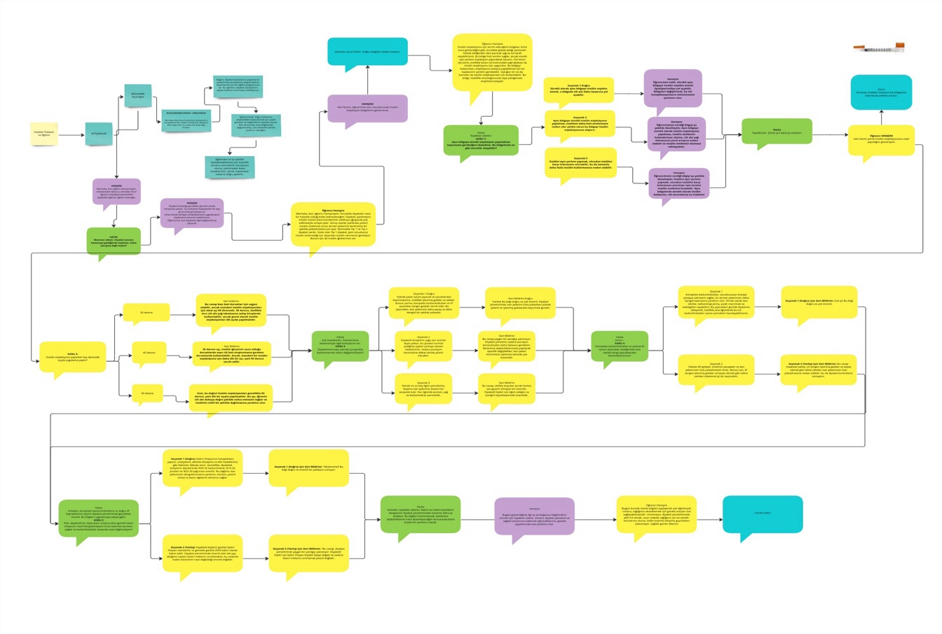

Şekil 1 : Oyunun tasarlandığı miro aracından, senaryoyu açıklayan bir görsel

### Oyun Senaryosu

Oyun, kullanıcının hastane önünde gelmesiyle başlar. Hastane önünde kullanıcının gelmesini bekleyen bir rehber hemşiresi bulunmaktadır. Rehber hemşiresi ile buluşulduğunda kullanıcıya hastanın odasına doğru rehberlik yapar, Bu sırada da kullanıcıya hastane, proje ve genel konularda bilgiler verir. Şekil 2’de senaryo şemasındaki diyalogların oyuna aktarılmış hali bulunmaktadır. Hastanın odasına geldiğimizde rehber hemşiresi hasta ile olan konuşma sekanslarına başlayarak hastaya durumu izah eder. Şekil 3’te hastanın odasında yapacağımız görevlerin olduğu pencerenin ekran görüntüsü bulunmaktadır. Daha sonrasında 3 kişilik bir diyalog başlar ve oyun böylece devam eder. Şekil 4’de 3 kişilik diyalogda bulunan konuşmacıların listesinin görseline yer verilmektedir.

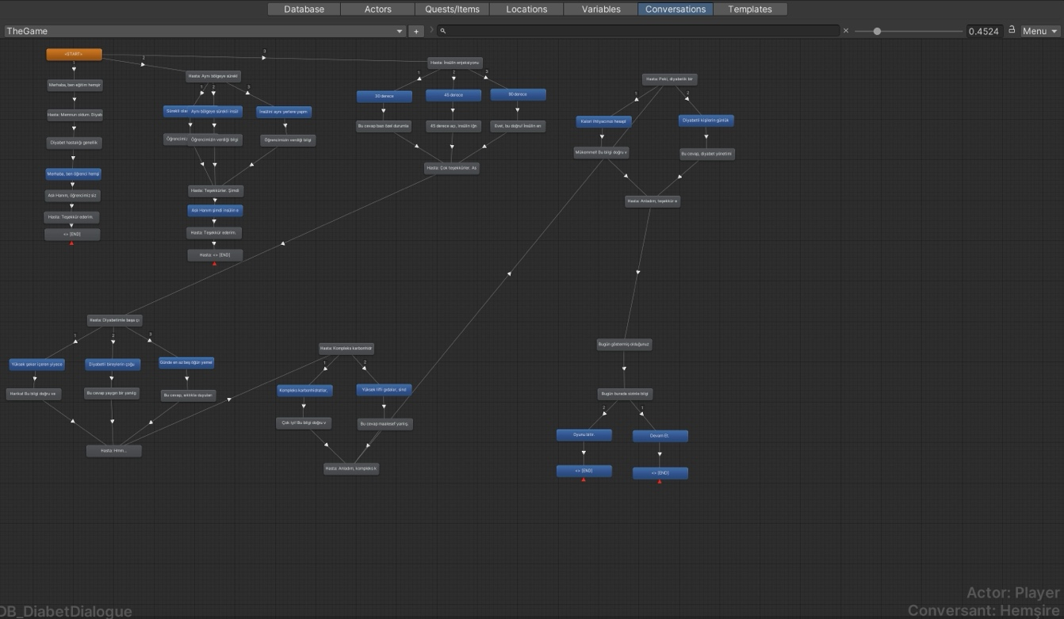

Şekil 2 : Oyundaki diyalogların şemasının görseli

### Eğitim Görevleri ve Mini Oyunlar

Oyun, interaktif görevler ve sorular aracılığıyla kullanıcıya diyabet konusunda eğitim sağlar. Her görev, kullanıcıya belirli bir bilgi parçasını öğretmeyi ve bu bilgiyi pratiğe dökmeyi hedefler. Örneğin, bir görevde kullanıcı, enjeksiyonun nereye yapılacağını anlatabilmek adına hastanın vücudundan bölge seçtiriyoruz. Eğer bölge doğru ise yeşil yanıp görev tamamlanıyor eğer yanlış ise kırmızı olarak tekrar seçtiriyoruz.

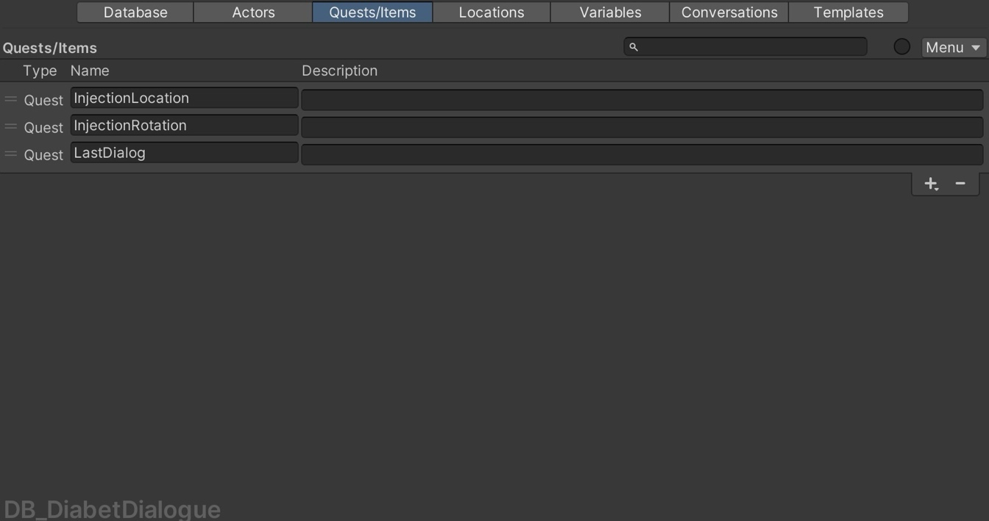

Şekil 3 : Oyundaki görev sisteminin database’inin görseli

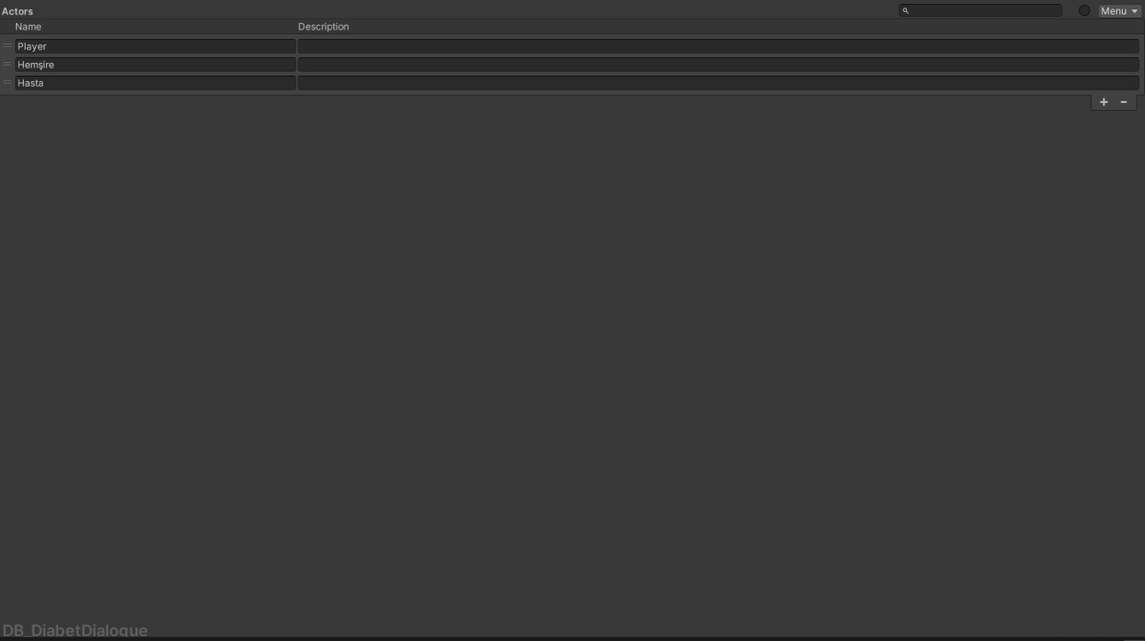

Şekil 4 : Oyundaki konuşmacıların kimliklerine dair bir görsel

## Teknolojik Altyapı ve Uygulama

Bu bölümde, projenin geliştirilmesinde kullanılan teknolojik altyapı ve araçlar detaylı bir şekilde açıklanacaktır. Bu araçlar, oyunun tasarımı, geliştirilmesi ve yönetilmesi süreçlerinde önemli roller oynamaktadır.

### Unity

Unity, projede kullanılan ana oyun motorudur. Unity, güçlü grafik yetenekleri, geniş topluluk desteği ve çeşitli platformlarda çalışabilme özellikleri ile tercih edilmiştir. Oyun dünyasının oluşturulması, karakterlerin ve ortamların tasarımı ve oyun mekaniğinin programlanması gibi işlemler Unity kullanılarak gerçekleştirilmiştir [9]. Şekil 5’te oyun motoru olan Unity’nin logosuna yer verilmektedir.



Şekil 5 : Unity Engine aracının logosunun görseli

### Rider

Rider, JetBrains'in geliştirdiği oldukça güçlü ve kullanıcı dostu bir IDE'dir. Proje boyunca Unity ile birlikte C# kodlama için kullandık. Rider'ın kapsamlı kod analizi, refactoring (yeniden yapılandırma) araçları ve hata ayıklama özellikleri, geliştirme sürecimizi hem hızlandırdı hem de kolaylaştırdı. Bu araç, özellikle büyük ve karmaşık projelerde verimliliğimizi artırmak için ideal bir seçim oldu [10]. Şekil 6’da kullanılan Rider IDE’sinin logosuna yer verilmektedir.



Şekil 6 : Rider IDE'sinin logosunun görseli

### Dialogue System for Unity

Dialogue System for Unity, oyun içindeki diyalogların yönetilmesi ve kullanıcıya sunulması için kullanılmıştır. Bu sistem, karmaşık diyalog ağaçlarını ve etkileşimli konuşmaları kolayca oluşturmayı sağlar. Rehber hemşiresi ve hasta ile gerçekleştirilen diyaloglar bu sistem aracılığıyla tasarlanmış ve entegre edilmiştir [11]. Şekil 7’de “Dialogue System For Unity” paketinin logosuna yer verilmektedir.

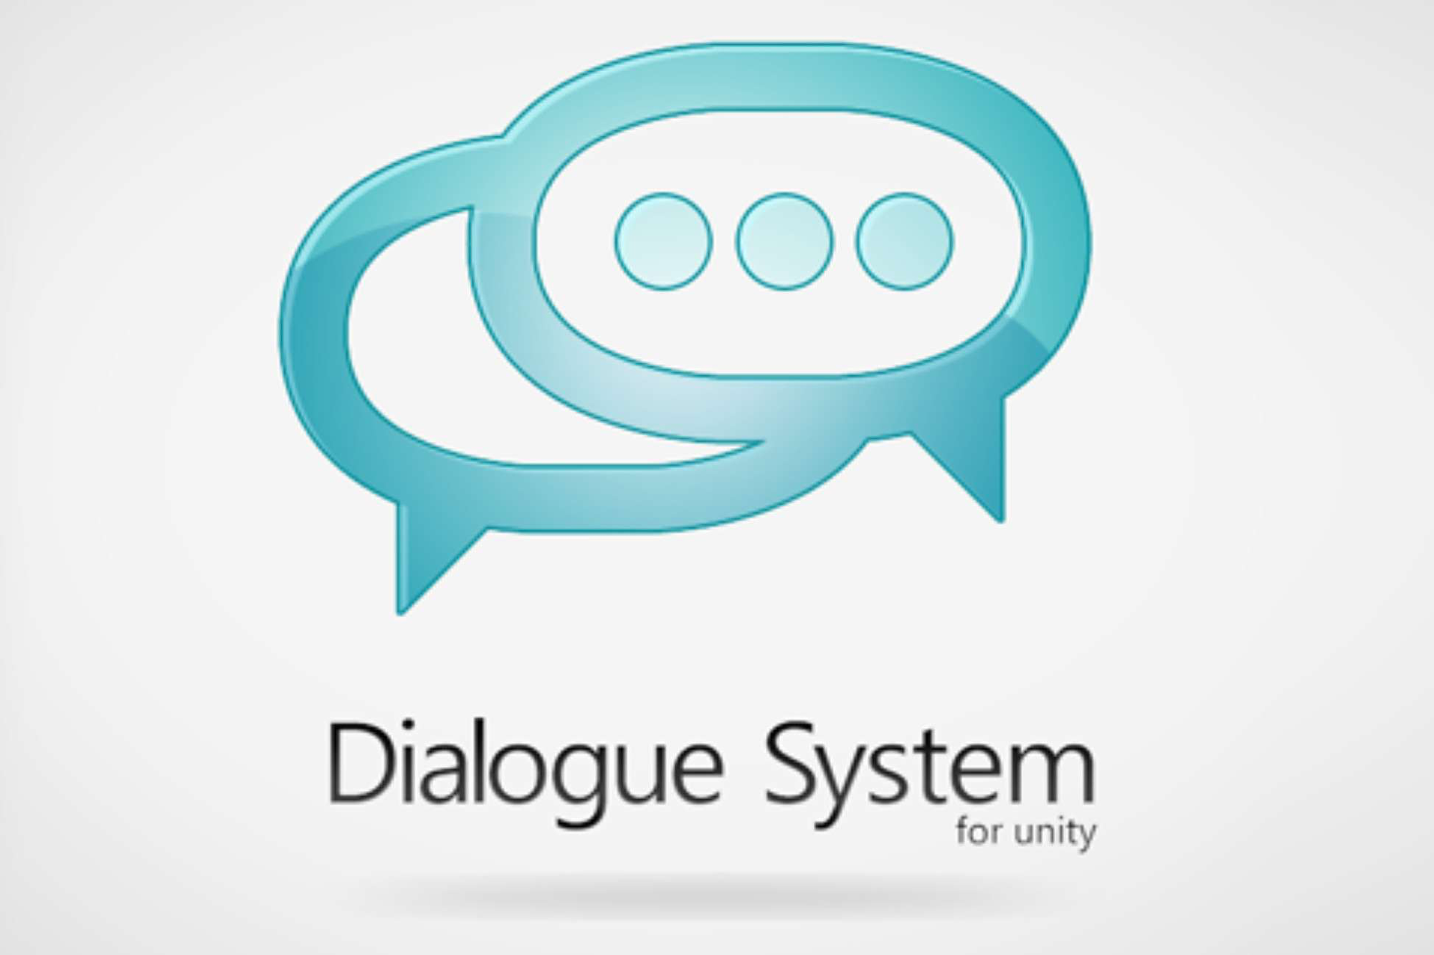

Şekil 7 : Dialogue System aracının logosunun görseli

### Hospital - Modular Building

Hospital - Modular Building, oyunun ana ortamı olan hastanenin oluşturulması için kullanılan bir varlık paketidir. Bu paket, modüler yapısıyla esnek ve detaylı hastane ortamlarının kolayca oluşturulmasını sağlar. Oyunda kullanılan hastane, bu modüler yapı taşları kullanılarak tasarlanmıştır [12]. Şekil 8’de "Hospital - Modular Building” paketinin marketteki fotoğrafına yer verilmektedir.

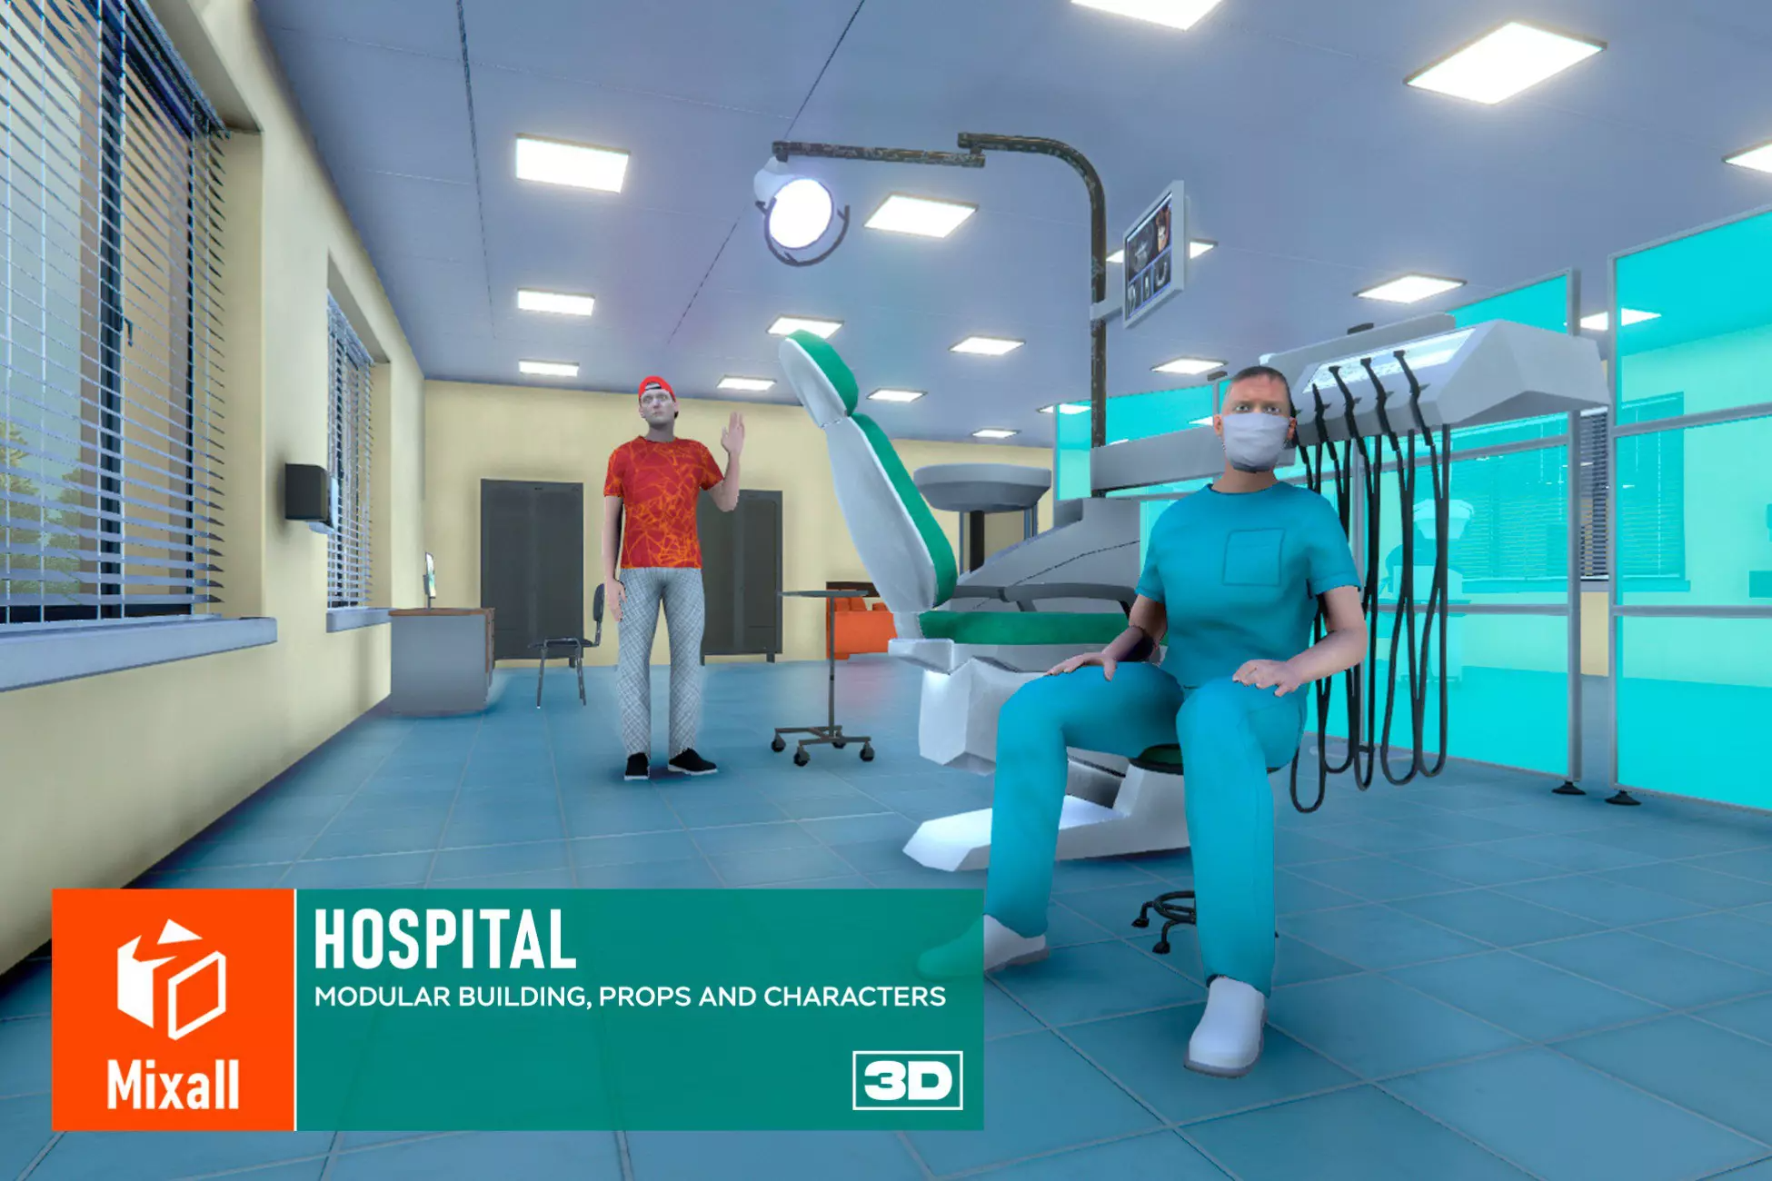

Şekil 8 : Hospital- Modular Building assetine ait bir görsel

### RayCast

RayCast, kullanıcı etkileşimlerini ve çevre ile etkileşimleri yönetmek için kullanılan bir tekniktir. RayCast, oyun içindeki nesneleri tespit etmek ve kullanıcı eylemlerine tepki vermek için kullanılmıştır. Belirli bir konumdan istenilen uzaklık ve seçilen yöne doğru bir ışın gönderir. Eğer gönderilen ışın başka bir objeye çarpar ise fonksiyona objeyi geri dönderir, böylece orada hangi obje olduğunu anlaşılabilmesini sağlar. Örneğin, kullanıcının merdiven çıkabilmesi RayCast kullanılarak gerçekleştirilmiştir [13]. Şekil 9’da raycast tekniğini açıklayan bir görsele yer verilmektedir, nesnelerden nasıl geçtiği nelere çarpıp nelere çarpmadığını açıklamaktadır..

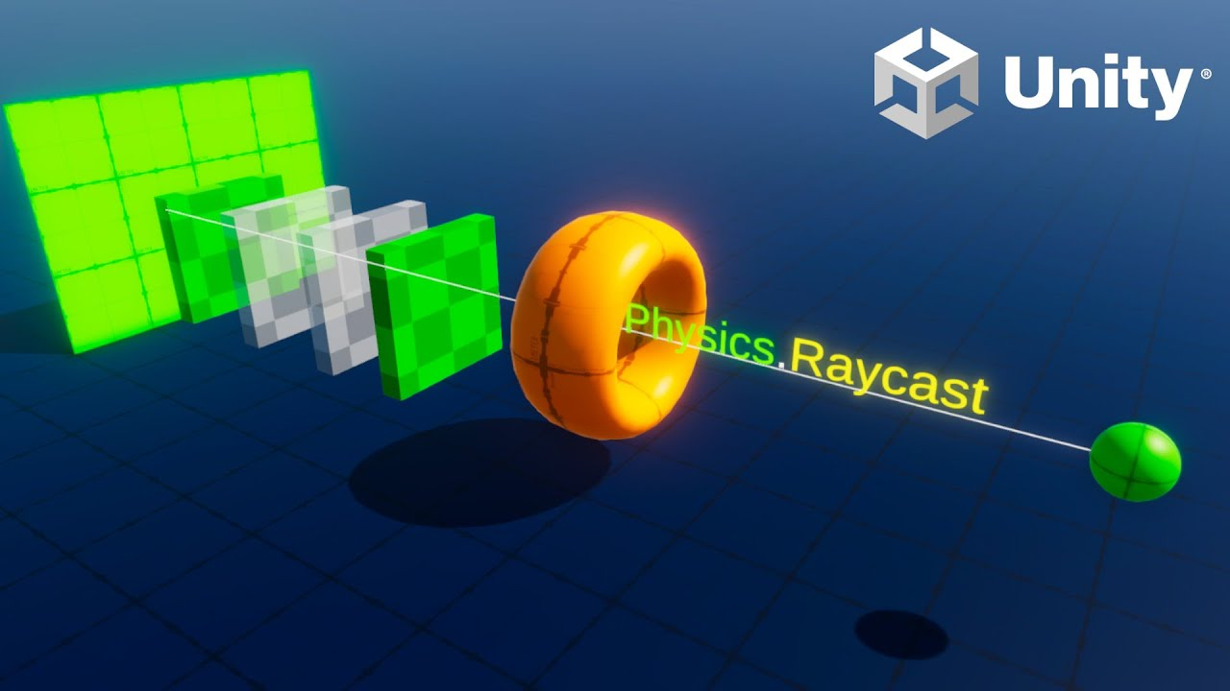

Şekil 9 : Raycast teknolojisini açıklayan bir görsel

### NavMeshAgent

NavMeshAgent, oyun içindeki karakterlerin hareketlerini ve yol bulma işlemlerini yönetmek için kullanılmıştır. Bu araç, rehber hemşiresinin kullanıcıya rehberlik etmesi ve hastane içinde belirli rotalarda hareket etmesi gibi dinamik karakter hareketlerini sağlamak için kullanılmıştır [14]. Şekil 10’da NavmeshAgent tekniğinin oyun içerisinden alınmış bir ekran görüntüsü bulunmaktadır. Şekilden de anlaşılacağı üzere objeleri tarayarak nelerin yürümeye uygun nerelerin olmadığını analiz eder ve kullanılan yapay zeka karakterlerinin optimize ve gerçekçi şekilde yürümelerine imkan tanır.

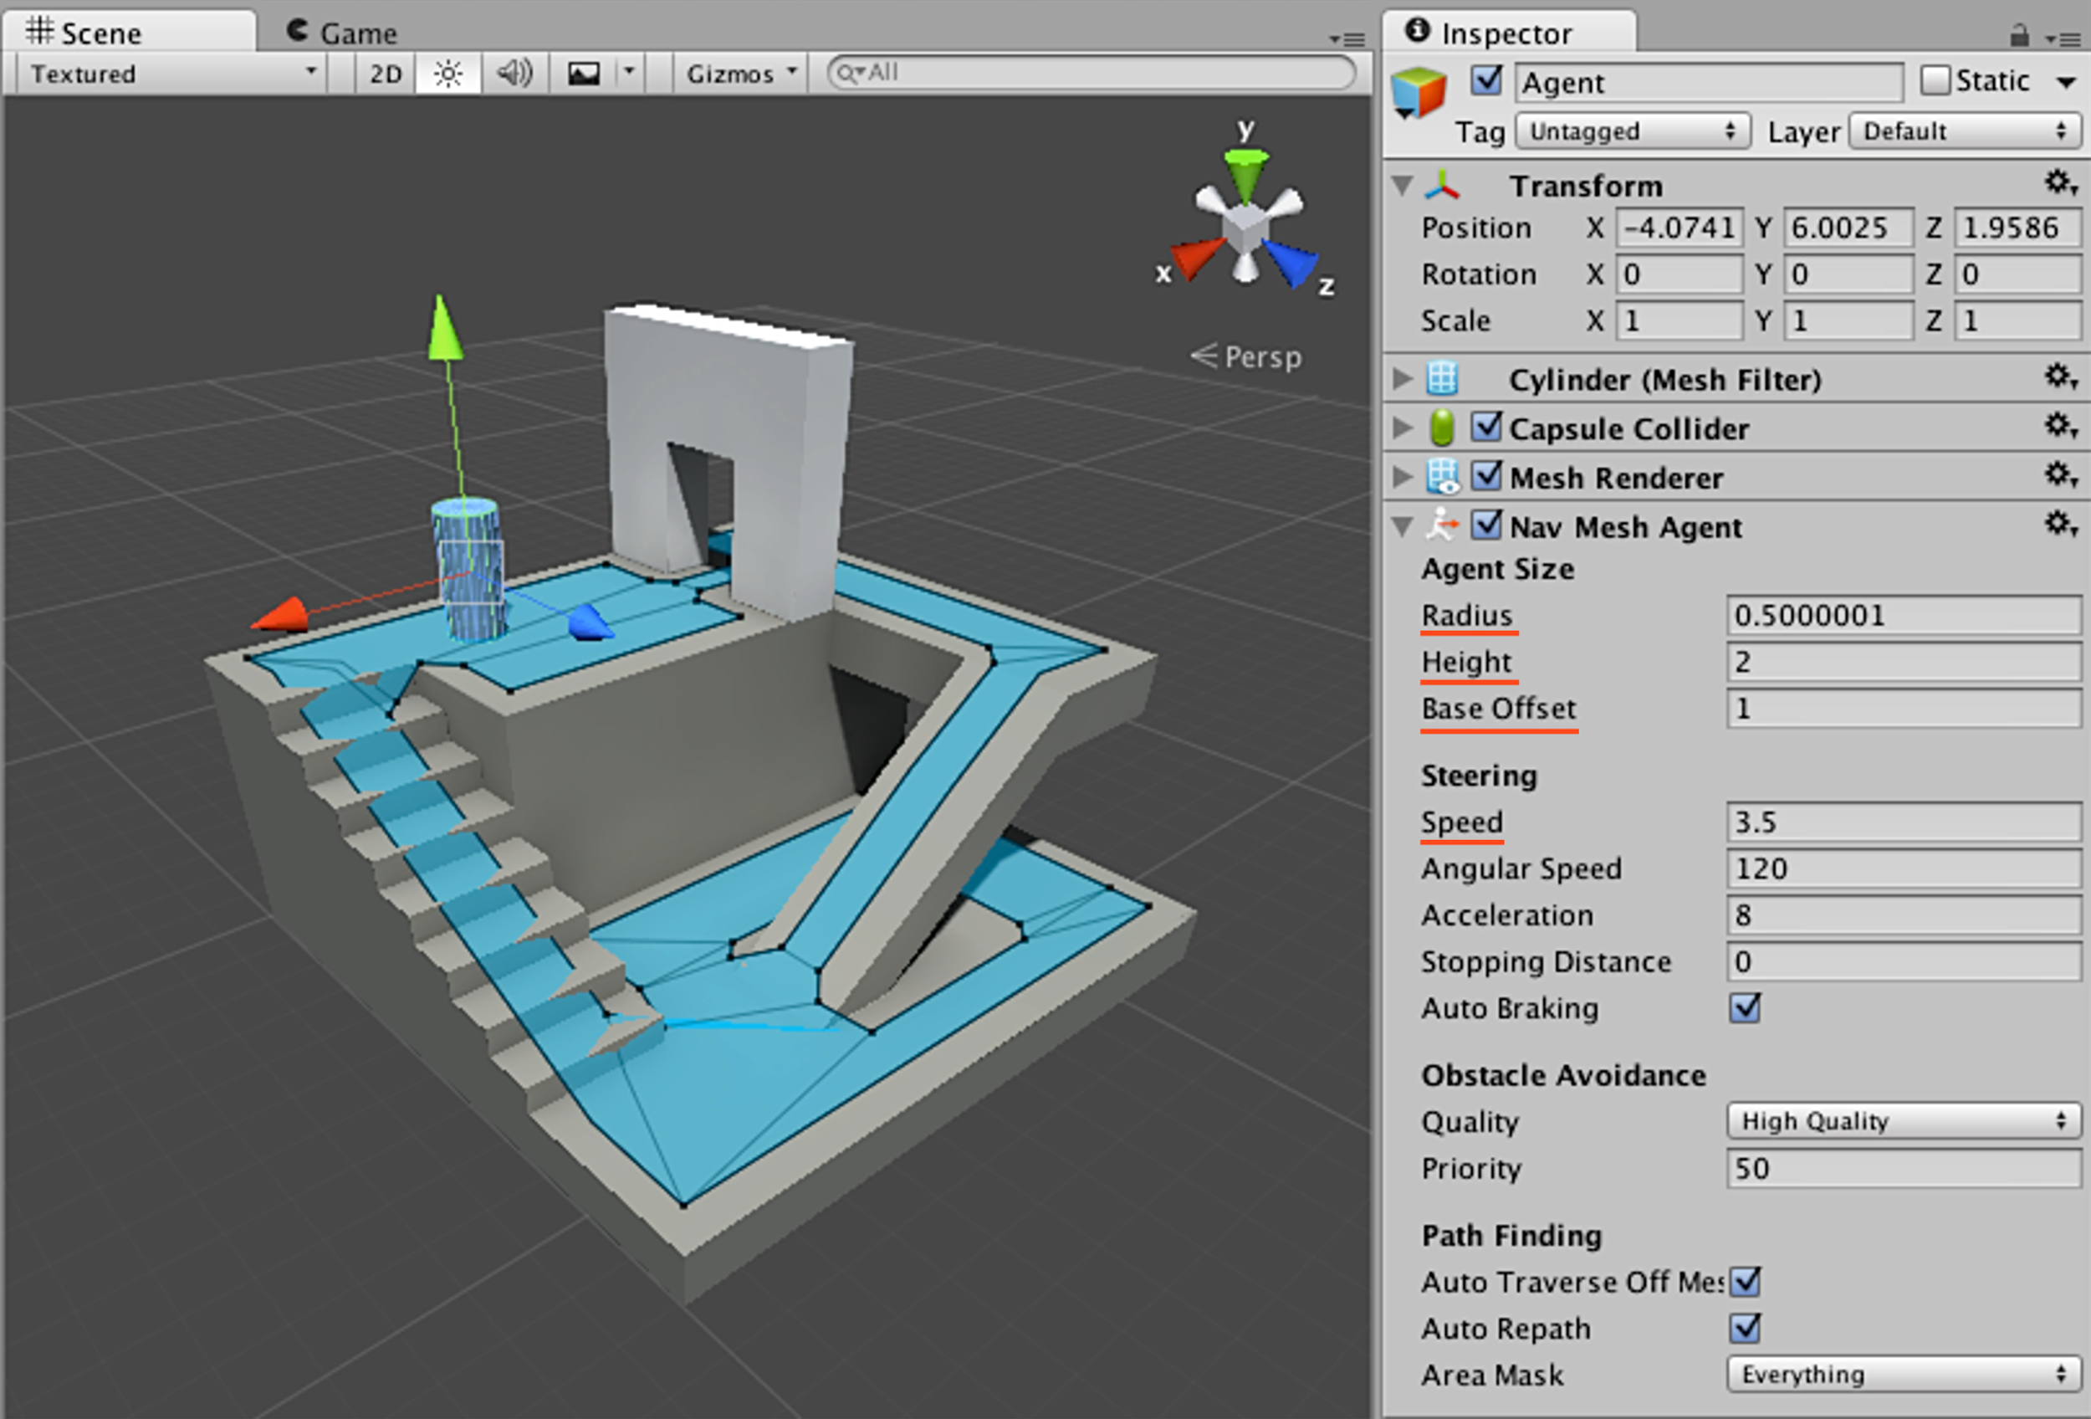

Şekil 10 : NavmeshAgent aracının unity içerisinden görseli

### Miro

Miro, proje yönetimi ve takım içi işbirliği için kullanılan bir online beyaz tahta aracıdır. Miro, proje planlaması, beyin fırtınası oturumları ve görev yönetimi gibi süreçlerde kullanılmıştır. Takım üyeleri arasında fikir alışverişi ve işbirliği sağlamak amacıyla Miro kullanılmıştır [15]. Şekil 11’de kullanılan online beyaz tahta aracı olan Miro’nun logosuna yer verilmektedir.



Şekil 11 : Miro aracının logosunun görseli

### Github

Github, proje dosyalarının yönetilmesi ve sürüm kontrolü için kullanılmıştır. Projenin tüm kodları ve varlıkları Github üzerinde depolanmış ve versiyon kontrolü yapılmıştır. Bu, takım üyelerinin proje üzerinde eş zamanlı çalışabilmesini ve değişikliklerin izlenebilmesini sağlamıştır [16]. Şekil 12’de kullanılan proje dosya yönetim aracı olan Github’ın logosuna yer verilmektedir.



Şekil 12 : Github aracının logosunun görseli

### MyEdit Ai

MyEdit Ai, proje boyunca ses efektlerinin oluşturulması ve düzenlenmesi süreçlerinde kullanılmıştır. Bu araç, oyunun çeşitli bölümlerinde kullanılacak olan ses efektlerini yaratmak ve optimize etmek için kullanılmıştır. Özellikle, hastane ortamındaki seslerin gerçekçi bir şekilde oluşturulması ve entegre edilmesi için MyEdit Ai önemli bir rol oynamıştır [17]. Şekil 13’de kullanılan ses efekti aracı olan MyEdit Ai aracının logosuna yer verilmektedir.

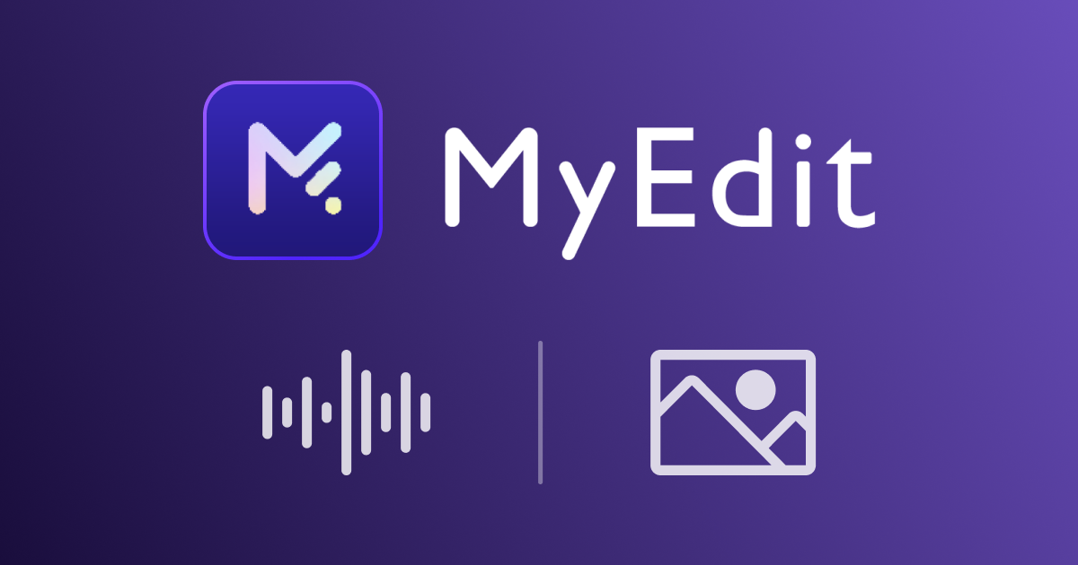

Şekil 13 : MyEdit aracının logosunun görseli

### Teknolojik Altyapının Bütünleşik Kullanımı

Proje boyunca, bu teknolojiler ve araçlar entegre bir şekilde kullanılarak oyunun tüm bileşenleri oluşturulmuştur. Unity oyun motoru, projeye temel oluştururken, Dialogue System for Unity, Hospital - Modular Building ve RayCast gibi araçlar oyun mekaniğinin ve içeriklerin geliştirilmesini sağlamıştır. Miro ve Github gibi işbirliği araçları, takımın etkin bir şekilde çalışmasını ve projenin yönetimini desteklemiştir. MyEdit Ai, oyunun ses efektlerini oluşturmak ve optimize etmek için kullanılmış, NavMeshAgent ise karakterlerin dinamik ve gerçekçi hareketlerini sağlamıştır.

Bu teknolojik altyapı, projenin başarılı bir şekilde geliştirilmesi ve yönetilmesi için gerekli olan tüm araçları sağlamış ve projenin kalitesini artırmıştır.

# Bulgular

Bu bölümde, projede geliştirilenler ve bu geliştirilenlere dair bulgular yer almaktadır.

## Oyunun Giriş Ekranı

Oyun, kullanıcıyı karşılayan bir başlangıç ekranı ile başlar. Bu ekranda, kullanıcının oyuna başlaması için gerekli buton bulunmaktadır. Şekil 14’de, bahsedilen giriş ekranın görseli bulunmaktadır.

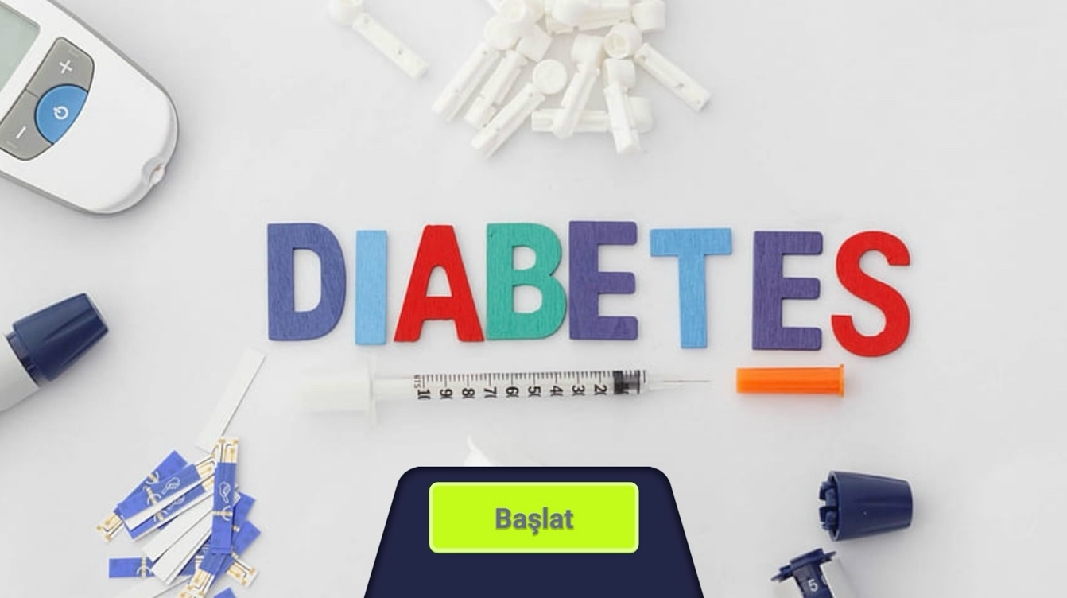

Şekil 14 : Oyunun giriş ekranının görseli

## Hastane Ortamı

Oyun, bir hastane ortamında geçmektedir. Hastane, oyunun ana mekânıdır ve çeşitli etkileşimlerin gerçekleştiği bir yerdir. Başlangıçta hastanenin dışında bulunuyoruz daha sonrasında ise hastanın odasında oyun içi diyaloglar ve görevler gerçekleşiyor. Şekil 15’de hastanenin dışarıdan çekilmiş bir görseli bulunmaktadır.

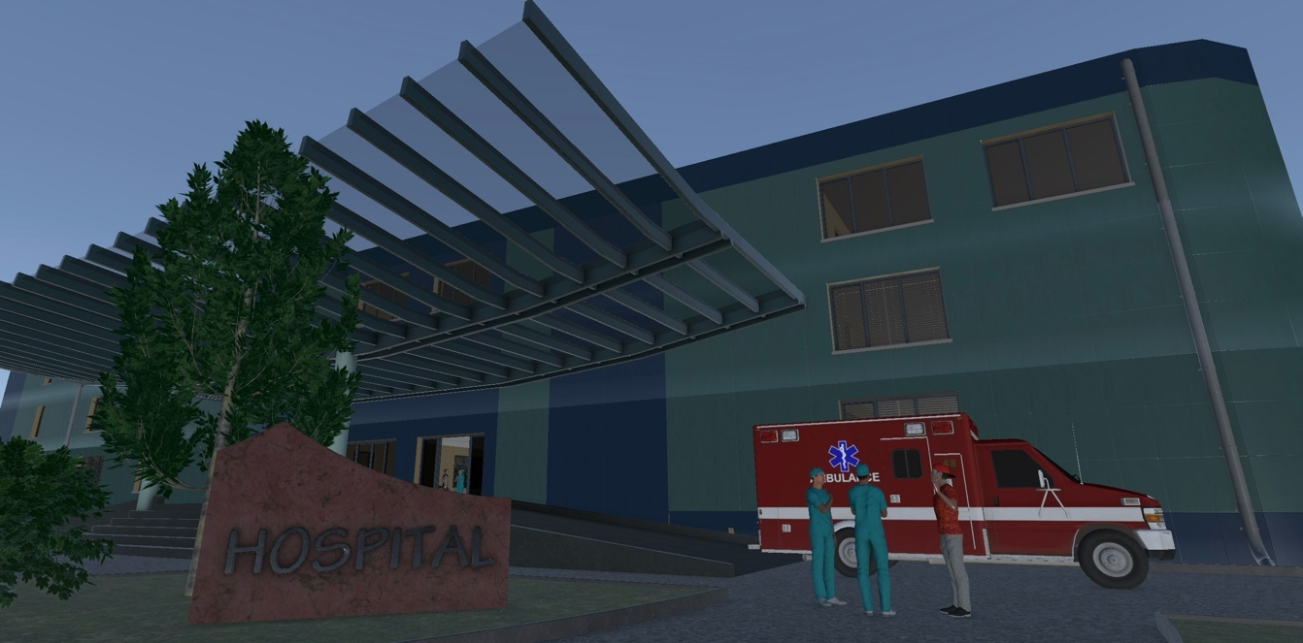

Şekil 15 : Oyunun geçtiği hastanenin bir görseli

## Otomatik Kapılar

Oyun içinde otomatik sensörlü kapılar bulunmaktadır. Bu kapılar, kullanıcı yaklaştığında otomatik olarak açılır ve kapanır. Bu sistem oyunun gerçekçiliğini arttırması için tasarlanmıştır. Bahsedilen kapılardan bir tanesinin açılmak üzereyken olan hali şekil 16’da bulunmaktadır.

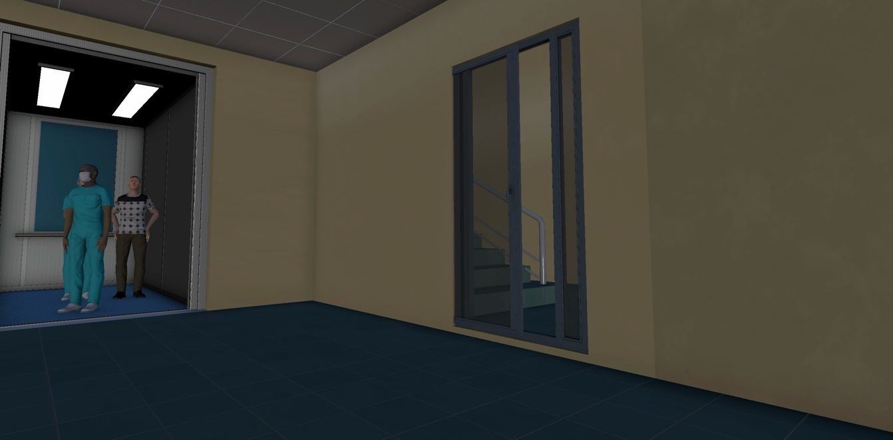

Şekil 16 : Otomatik sensörlü kapıların bir görseli

## Grup Sesleri

Hastane ortamının daha gerçekçi olması adına, kullanıcı yaklaştıkça ses seviyesi artarak sohbetleri duyulan bir grup insanın sohbeti gibi detaylar bulunmaktadır. Bu, oyunun daha canlı ve etkileşimli olmasını sağlar. Şekil 17’de konuşan bir gruba dair görsel bulunmaktadır. Görselde soru soran bir hasta ve onu dinleyen iki hemşire bulunmaktadır.

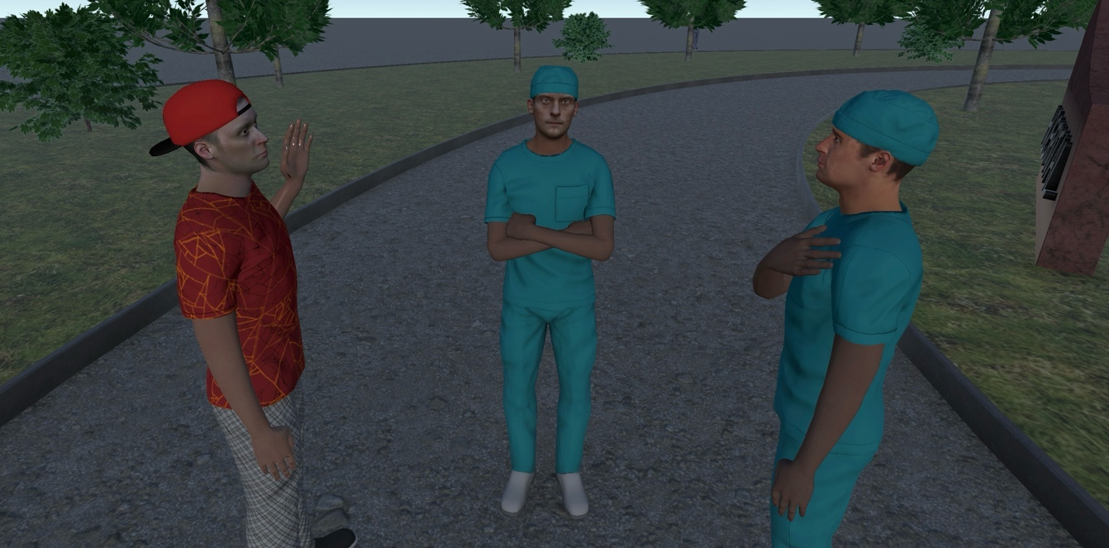

Şekil 17 : Yaklaştıkça sesleri duyulan bir grup insanın sohbetinin görseli

## Rehber Hemşire

Oyun, rehber hemşiresi tarafından karşılanma ile başlar. Rehber hemşire oyundaki 3 önemli karakterden bir tanesidir. Rehber hemşire, kullanıcının hastane içinde rehberlik eder ve bilgi verir. Şekil 18’de rehber hemşiresinin kullanıcıya el sallarken çekilmiş görüntüsü bulunmaktadır.

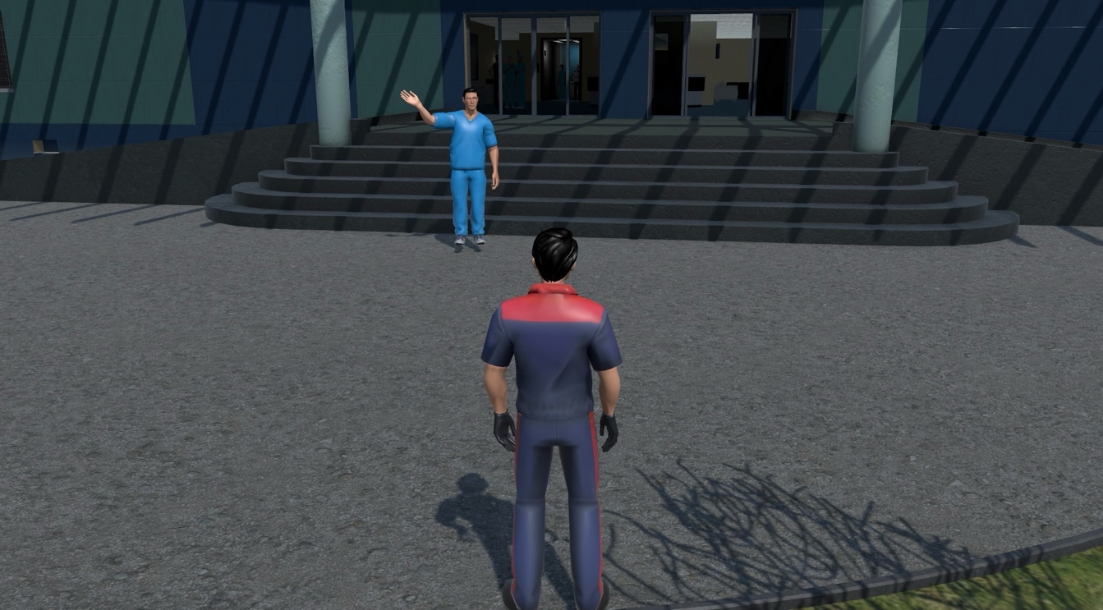

Şekil 18 : Hastanenin önünde kullanıcıyı karşılamak için bekleyen rehber hemşiresinin görseli

## Takip ve Konuşma Mekaniği

Rehber hemşire, kullanıcıya hastanenin bölümlerini gezdirir ve proje hakkında bilgi verir. Bu süreçte nerede bulunulduğu, neden orada olunduğu ve nereye gidildiği gibi çeşitli konuşmalar gerçekleşir. Daha sonrasında kullanıcıya hastanın odasına kadar eşlik eder. Eğer kullanıcı hastaneyi keşfetmek isterse de rehber hemşire tekrar onunla buluşana kadar kullanıcıyı beklemeye devam eder. Şekil 19’da rehber hemşiresinin kullanıcı ile olan sohbetinin ilk parçası ait görsel bulunmaktadır.

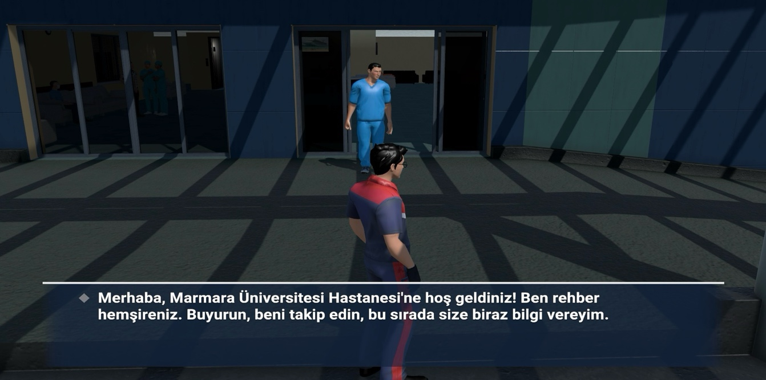

Şekil 19 : Kullanıcıya hastanın odasına doğru eşlik eden rehber hemşiresinin, o sırada kullanıcıya proje ve hastane konusunda bilgi vermesine dair bir görsel

## Hastaneye Giriş

Kullanıcı, hastane girişinde çeşitli hastalar ve hemşirelerle karşılaşır. Şekilde 20’de hastane girişinin görseli bulunmaktadır. Şekil 21’de hastanenin 2. Katında bulunan danışman masasından bir görsel bulunmaktadır.

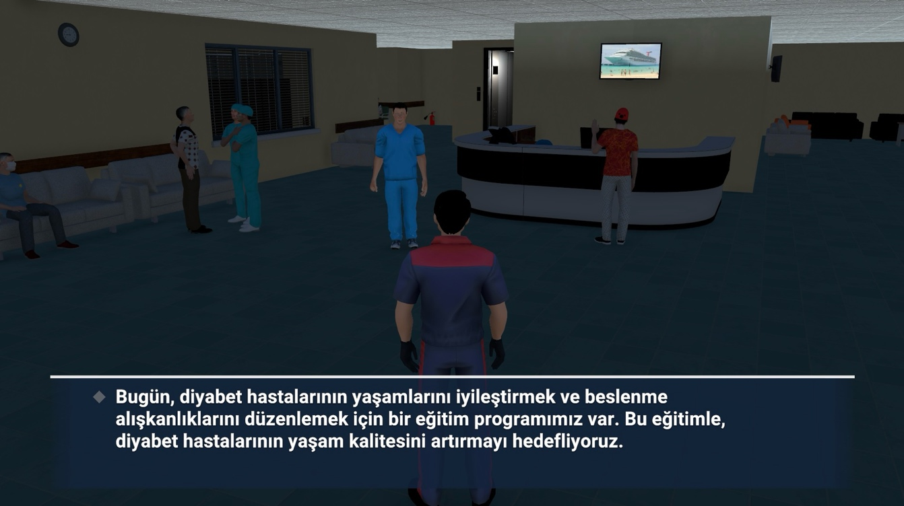

Şekil 20 : Hastane girişine ait bir görsel

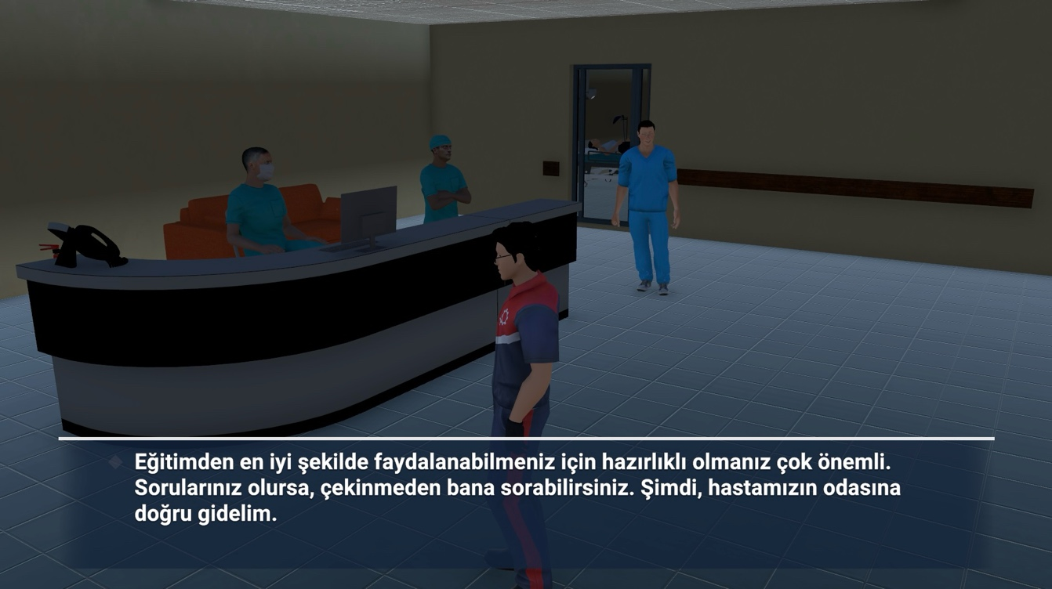

Şekil 21 : Rehber hemşiresinin hastanın odasının önünde kullanıcının girmesini beklerken çekilmiş bir görsel

## Hasta ile Etkileşim Olayı

Kullanıcı, hasta odasına girdiğinde hemşire ile etkileşimde bulunur ve diyalog başlatılır. Bu diyaloglar, eğitimsel içeriklerin aktarılmasını sağlar. Şekil 22’de hasta odasından çekilmiş bir görsel bulunmaktadır. Görselde hasta, hemşire ve stajyer hemşire bulunmaktadır. Hemşire ile etkileşime girilebileceğine dair bir işaret gözükmektedir.

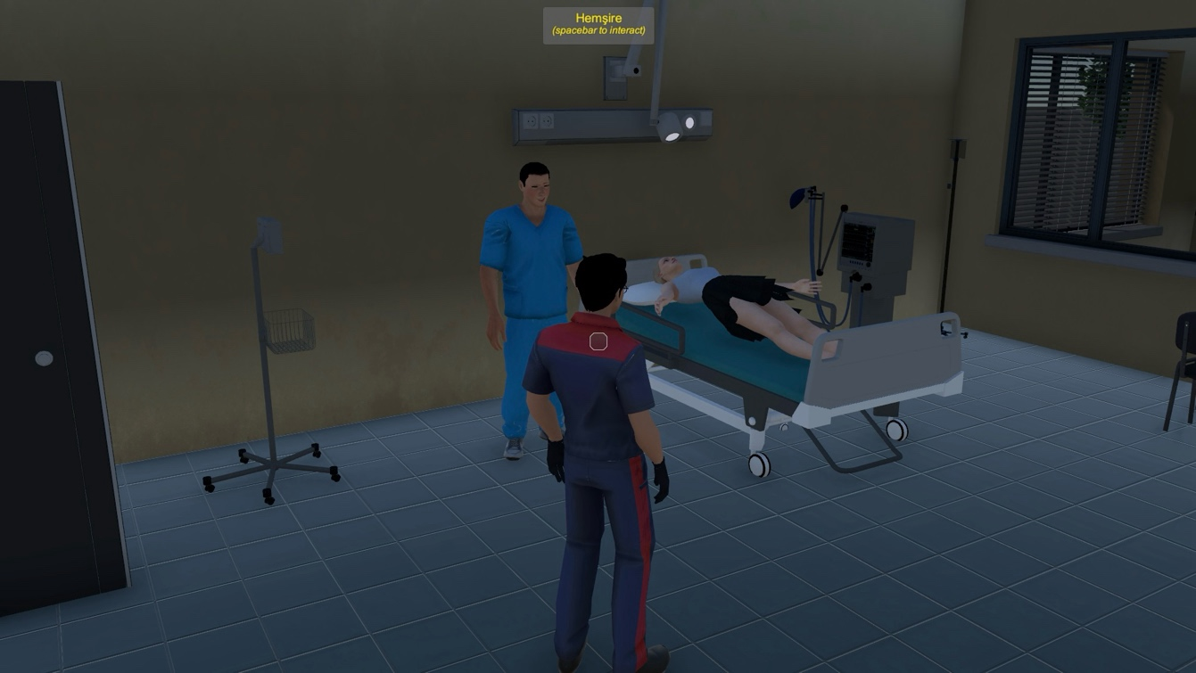

Şekil 22 : Hasta odasında diyalogu başlatabilmek adına hemşire ile etkileşime dair bir görsel

## Hasta ile Konuşma

Oyun içindeki diyaloglar, kullanıcının diyabet hakkında bilgi sahibi olmasını sağlar. Şekil 23’te hasta ile ilk tanışma anına dair bir görsel bulunmaktadır. Şekil 24’de açı görevinden sonra sorulan ve kullanıcının yanıtlaması gereken soruya dair bir görsel bulunmaktadır. Oyunda bu tarz bir sürü soru bulunmaktadır. Oyunun akışı verilen cevaplara göre bazı noktalarda değişmektedir. Bir başka örnek de şekil 25’de bulunmaktadır. Şekil 25’de hastanın sorduğu soruya aşağıdakilerden doğru olan cevabı vermek gerekmektedir.

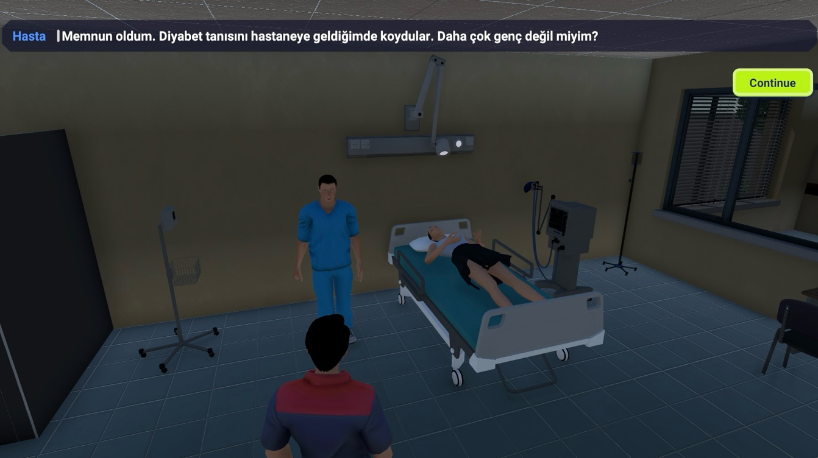

Şekil 23 : Hastanın ilk konuşmasına dair bir görsel

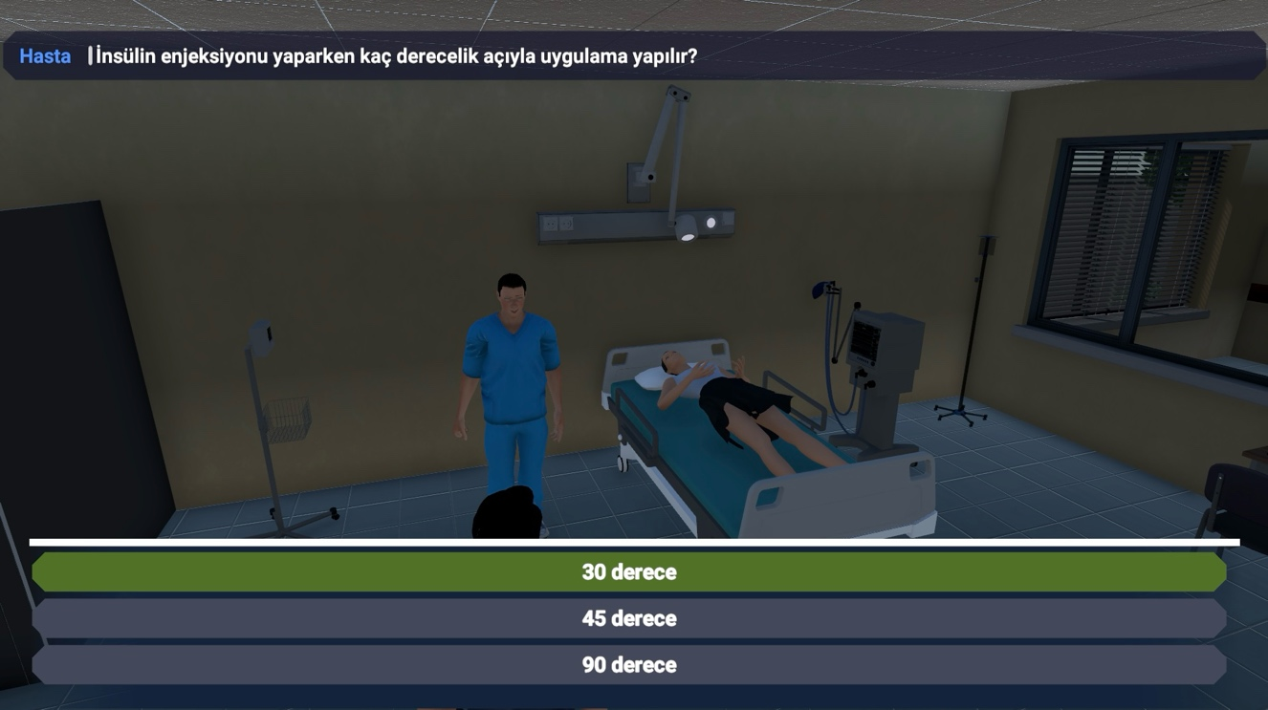

Şekil 24 : Seçimli diyaloga dair bir görsel

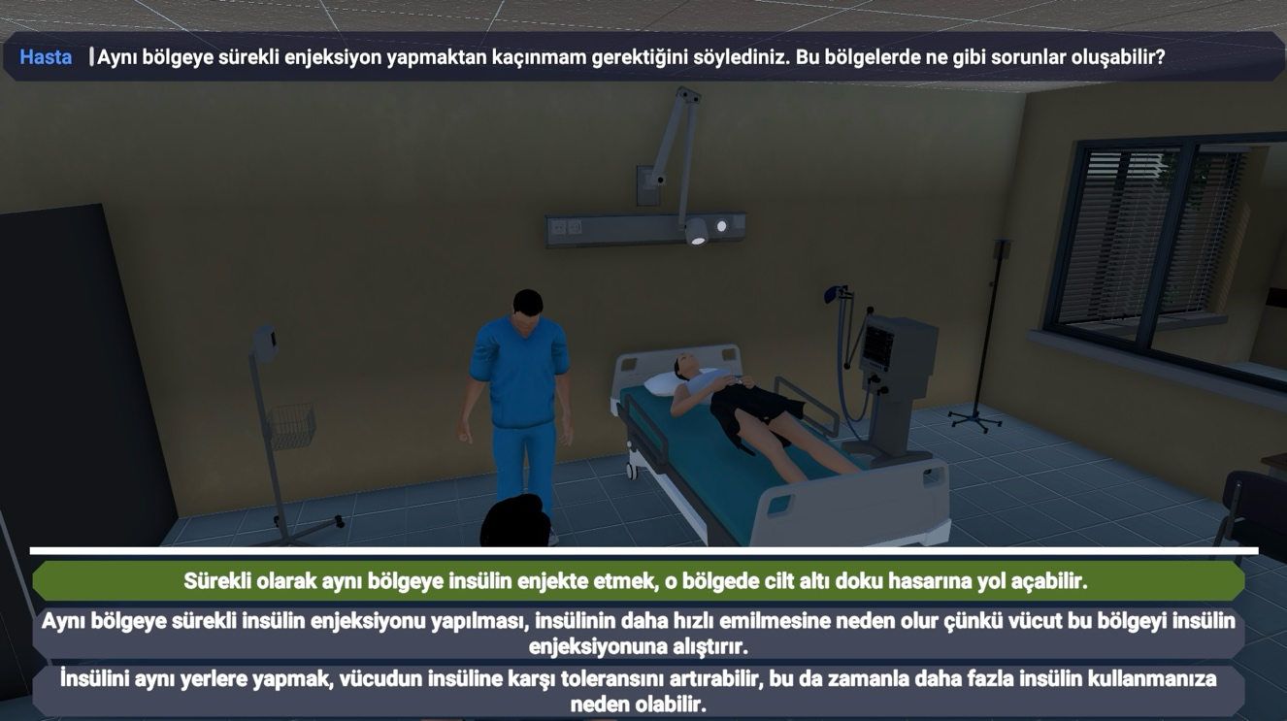

Şekil 25 : Oyundaki diyaloglardan bir başkasına ait görsel

## İlk Görev: Enjeksiyon Bölgesi Bulma

Kullanıcı, diyabet hastalarına yönelik ilk görevde doğru enjeksiyon bölgesini seçer. Bu görev, doğru enjeksiyon tekniklerini öğretir. Şekil 26’da oyunun ilk görevi olan enjeksiyon bölgesi seçme görevinin, görev anında çekilmiş bir görüntüsü bulunmaktadır.

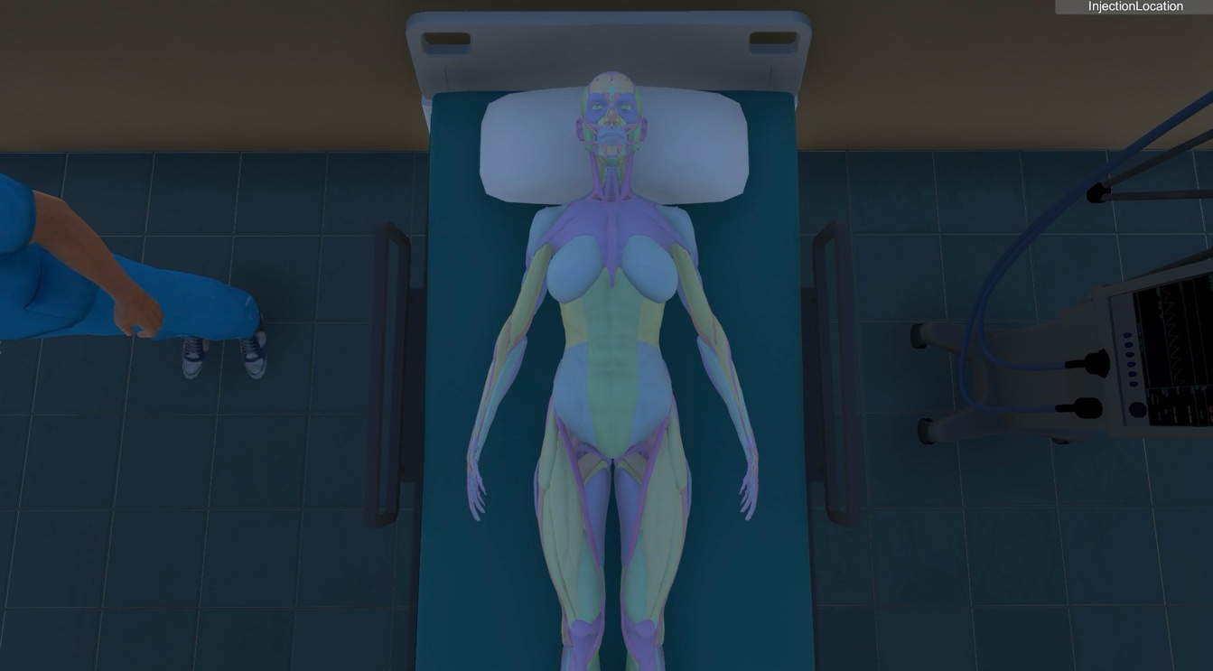

Şekil 26 : Oyundaki ilk görev olan enjeksiyon bölgesi bulma görevine dair bir görsel

## İkinci Görev: Doğru Enjeksiyon Açısı

İkinci görevde kullanıcı, doğru enjeksiyon açısını bulmalıdır. Bu, enjeksiyonun doğru bir şekilde yapılmasını öğretir. Şekil 27’de oyunun ikinci görevi olan enjeksiyon açısını bulma görevinin ilk başladığındaki görseli bulunmaktadır. Doğru açı bulunduğunda buton yeşile dönmekte ve tıklanabilir olmaktadır. Şekil 28’de ise bahsedilen doğru açının bulunduğu ana dair görsel bulunmaktadır.

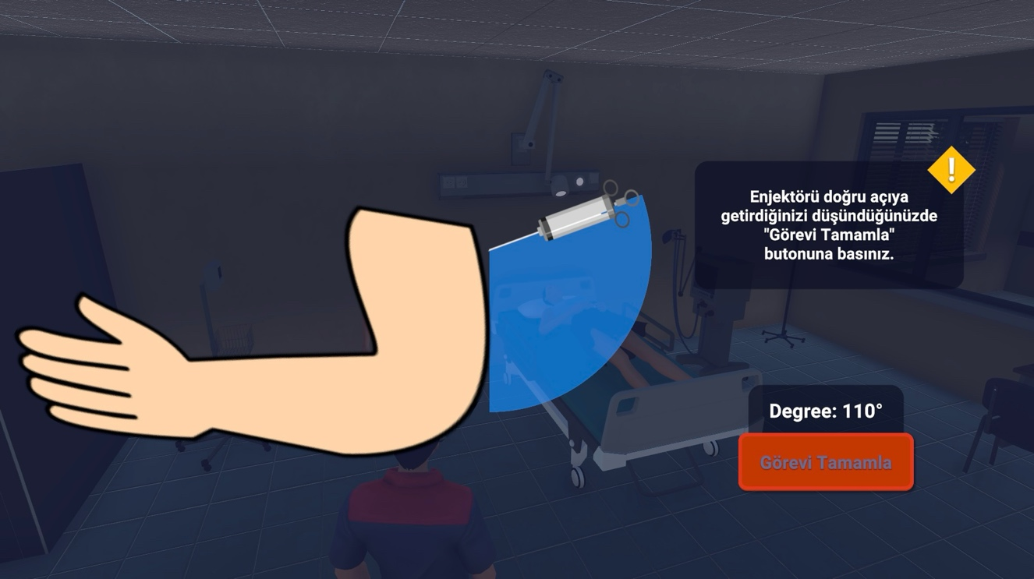

Şekil 27 : Oyundaki ikinci görev olan doğru enjeksiyon açısı bulma görevine dair bir görsel

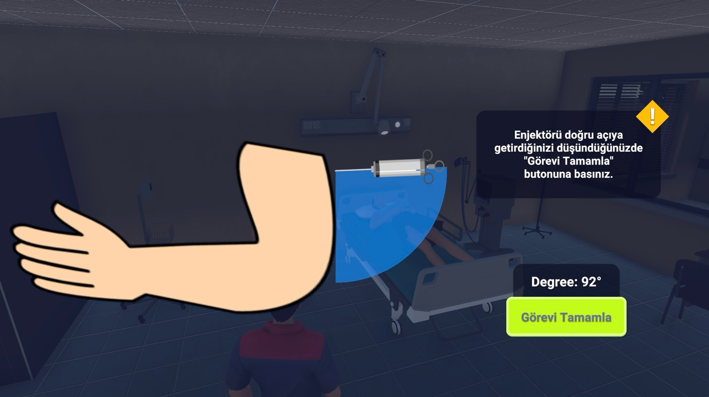

Şekil 28 : Oyundaki ikinci görev olan doğru enjeksiyon açısını bulma görevinde doğru açıyı bulduğumuz ana dair bir görsel

## Oyunun Bitiş Ekranı

Oyun, kullanıcıya eğitim sürecini tamamladığını belirten bir açıklama ve soru ile sonlanır. Eğer oyunu bitirme seçilirse oyundan çıkılır, diğer türlü devam et seçeneği seçilirse kullanıcı hastanede istediği gibi dolanmakta özgür hale gelir. Şekil 29’da bahsedilen soruya dair bir görsel bulunmaktadır.

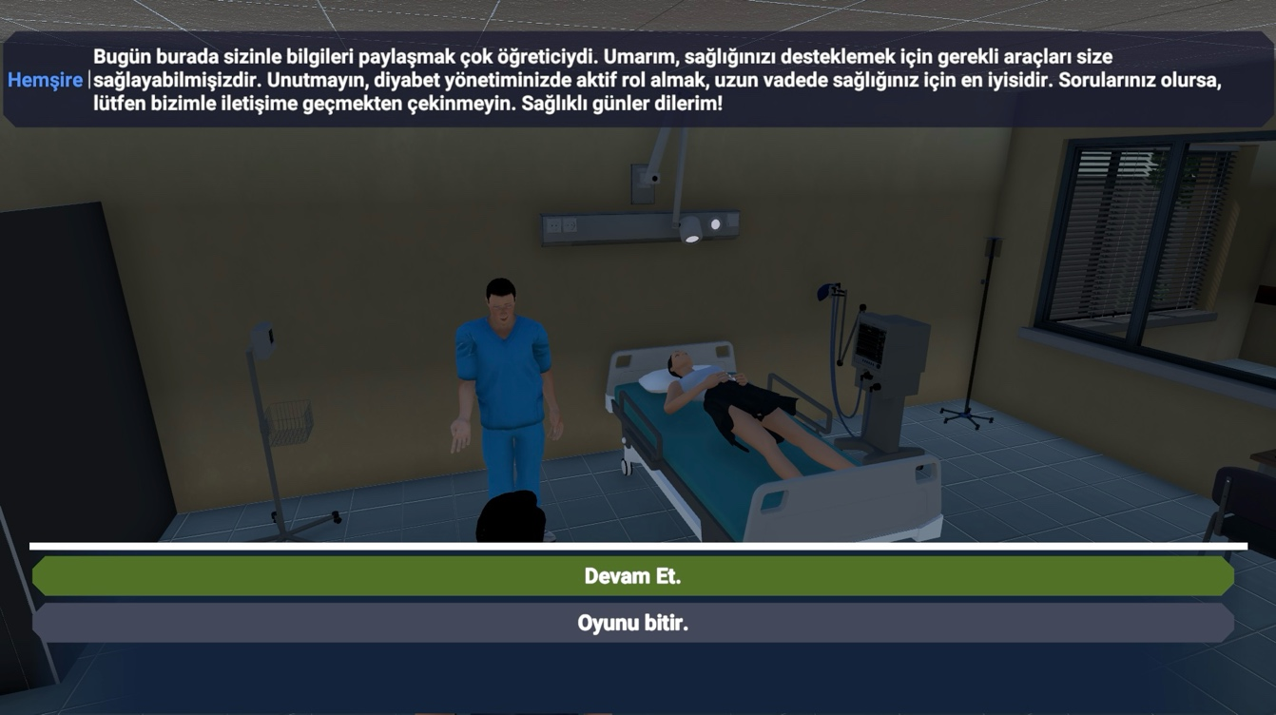

Şekil 29 : Oyunun sonuna dair bir görsel

# Sonuç

Bu projede, diyabet hastalarının beslenme alışkanlıklarını geliştirmek ve diyabet yönetimi konusunda bilgi seviyelerini artırmak amacıyla ciddi bir oyun geliştirilmiştir. Geleneksel didaktik yöntemlerden farklı olarak bu oyun, gerçek dünya senaryolarını simüle eden özel oyun mekanikleri kullanır. Bu sayede, kullanıcıların eleştirel düşünme ve karar verme becerilerini geliştirmesi hedeflenmiştir. Canlı deneme aşaması uygulanmadan bu oyunun teorik etkinliği, benzersiz etkileşim ve karar verme özellikleri nedeniyle diğer eğitim araçlarıyla doğrudan karşılaştırılamaz.

Oyunun tasarım ilkeleri, tanınmış eğitim modelleriyle uyumludur ve stratejilerinin çeşitli sağlık eğitimi ortamlarında potansiyel olarak uygulanabilir olmasına olanak tanır. Oyuna dahil edilen varsayımsal senaryolar, kullanıcıların teorik bilgileri pratikte uygulamalarını teşvik ederek gerçek hayattaki hasta bakımına yönelik anlayışlarını ve hazırlıklarını geliştirir. Oyun içindeki senaryo, geniş kapsamlı hasta etkileşimlerini ve bakım stratejilerini kapsamayı amaçlayan farklı zorluklar sunar. Oyun mekaniği, kapsamlı bir eğitim deneyimi sağlamak için hasta geri bildirimi ve karmaşıklık seviyeleri gibi oynanışı etkileyen parametrelerle uyarlanabilir şekilde tasarlanmıştır.

Bu eğitim aracı, etkileşimli öğrenmeyi klinik eğitimle bütünleştirerek diyabet hastalarının eğitimi konusunda önemli bir ilerlemeyi temsil eder ve böylece kullanıcıların pratik ve empatik hasta bakımına hazırlanma şeklini potansiyel olarak dönüştürür. Bu projede kavramsallaştırıldığı şekliyle eğitimde oyun kullanımı, özellikle geleneksel klinik eğitimin sınırlı olabileceği senaryolarda, sağlık eğitimi alanında gelecekteki araştırma ve geliştirmeler için bir temel oluşturabilir.

## Beklenen Etkiler ve Hedefler

Bu projenin temel amacı, diyabet hastalarının beslenme alışkanlıklarında olumlu değişiklikler yaratmak ve hastalık yönetimi konusundaki bilgi seviyelerini artırmaktır. Oyun sayesinde kullanıcıların, diyabet hastalarının yaşam kalitesini artırmak amacıyla, doğru enjeksiyon tekniklerinin öğretilmesi ve etkili bir beslenme eğitimi sunularak diyabetin olası komplikasyonlarının (nöropati, nefropati, idrar enfeksiyonları, cilt bütünlüğünün bozulması, diyabetik ayak, geç yara iyileşmesi, retinopati, mantar enfeksiyonları, depresyon) önlenmesi hedeflenmektedir. Bu yaklaşım, hastaların günlük yaşamlarını daha sağlıklı ve bilinçli bir şekilde sürdürmelerine olanak tanıyacak, böylece diyabetle ilişkili risklerin azaltılmasına katkı sağlayacaktır.

Bu projeyi geliştirme sürecinde, projenin gelişimi açısından geri dönüş alabilmek adına çeşitli anket ve veri analiz yöntemleri planlanmıştır. İlerleyen aşamalarda, gerçek kullanıcı verileri ile projeyi daha da geliştirmek ve ileriye taşımak amaçlanmaktadır.

KAYNAKLAR

[1] World Health Organization (WHO). (2021). Diabetes. Erişim linki: <https://www.who.int/news-room/fact-sheets/detail/diabetes> , Erişim tarihi: Mayıs 2024.

[2] American Diabetes Association (ADA). (2021). Standards of medical care in diabetes. Diabetes Care, 44(Supplement 1), S1-S232. Erişim linki: <https://care.diabetesjournals.org/content/44/Supplement_1> , Erişim tarihi: Mayıs 2024.

[3] Prensky, M. (2001). Digital game-based learning. McGraw-Hill.

[4] Gee, J. P. (2003). What video games have to teach us about learning and literacy. Palgrave Macmillan.

[5] Sawyer, B., & Smith, P. (2008). Serious games taxonomy. Serious Games Summit.

[6] Kato, P. M., Cole, S. W., Bradlyn, A. S., & Pollock, B. H. (2008). A video game improves behavioral outcomes in adolescents and young adults with cancer: A randomized trial. Pediatrics, 122(2), e305-e317.

[7] DeShazo, J. L., Harris, L., & Pratt, W. (2010). Effective Intervention or Child's Play? A Review of the Role of Video Games in Supporting Adherence and Engagement with Therapeutic Regimens in Pediatric Patients. Diabetes Technology & Therapeutics, 12(10), 815-822.

[8] Anderson, J. W., Kendall, C. W., & Jenkins, D. J. (2000). Importance of weight management in type 2 diabetes: review with meta-analysis of clinical studies. Journal of the American College of Nutrition, 19(5), 563-571.

[9] Unity. Unity real-time development platform. Erişim linki: <https://unity.com> , Erişim tarihi: Mayıs 2024.

[10] JetBrains Rider. JetBrains Rider: The cross-platform .NET IDE. Erişim linki: <https://www.jetbrains.com/rider/> , Erişim tarihi: Mayıs 2024.

[11] Unity Asset Store. Dialogue system for Unity. Erişim linki: <https://assetstore.unity.com/packages/tools/behavior-ai/dialogue-system-for-unity-11672> , Erişim tarihi: Mayıs 2024.

[12] Unity Asset Store. Hospital modular building props and characters. Erişim linki: <https://assetstore.unity.com/packages/3d/environments/industrial/hospital-modular-building-props-and-characters-131680> , Erişim tarihi: Mayıs 2024.

[13] Unity. Physics. RaycastMethod. Erişim linki: <https://docs.unity3d.com/ScriptReference/Physics.Raycast.html> , Erişim tarihi: Mayıs 2024.

[14] Unity. NavMeshAgent class. Erişim linki: <https://docs.unity3d.com/ScriptReference/AI.NavMeshAgent.html> , Erişim tarihi: Mayıs 2024.

[15] Miro. Online collaborative whiteboard platform for teams. Erişim linki: <https://miro.com/app/dashboard/> , Erişim tarihi: Mayıs 2024.

[16] GitHub. The world’s leading software development platform. Erişim linki: <https://github.com> , Erişim tarihi: Mayıs 2024.

[17] MyEdit Online. Free online photo editor. Erişim linki: <https://myedit.online/en/photo-editor> , Erişim tarihi: Mayıs 2024.

Teşekkür

Bu tezin hazırlanmasında ve tamamlanmasında bana destek olan birçok kişiye teşekkür etmek isterim.

Öncelikle, tez danışmanım Dr. Öğr. Üyesi Gözde Karataş Baydoğmuş’a yardımları için teşekkürlerimi sunarım. Kendileri tez konumu kabul ederken ve ettikten sonra tüm süreçte yardımcı olmuştur.

Ayrıca, eş danışmanım Arş. Gör. Büşra Büyüktanır’a sonsuz teşekkürlerimi sunarım. Kendisi, tez sürecim boyunca bana rehberlik ederek değerli bilgi ve deneyimlerini paylaşmış, her aşamada sabırla ve özveriyle yardımcı olmuştur.

Özellikle, Arş. Gör. Dr. Afra Çalık’a, arkadaşım Eda Güzel’e ve Suşehri Sivas Hemşirelik Fakültesi öğrencilerine, projeye sağladıkları destek ve katkılarından dolayı minnettarım.

Bu süreçte bana manevi destek veren aileme ve arkadaşlarıma da teşekkürlerimi sunarım.

Son olarak, tezimde yer alan araştırma ve geliştirme çalışmalarında emeği geçen tüm katılımcılara teşekkür ederim.

Tezim boyunca bana destek olan herkese sonsuz teşekkürlerimi sunar, en içten dileklerimle şükranlarımı ifade etmek isterim.

ÖZGEÇMİŞ

**Adı Soyadı :** Emirhan Gül

**Doğum Yeri ve Tarihi :** Sivas – 2002

**Yabancı Dili :**  İngilizce

**E-Posta :** emirhannggul@gmail.com

**Öğrenim Durumu**

|  |  |  |  |
| --- | --- | --- | --- |
| **Derece** | **Bölüm/Program** | **Üniversite/Lise** | **Mezuniyet Yılı** |
| Lise | Fen Lisesi | SFL | 2020 |
| Lisans | Bilgisayar Mühendisliği | Marmara Üniversitesi | 2024 |

**İş Deneyimi**

|  |  |  |
| --- | --- | --- |
| **Yıl** | **Firma/Kurum** | **Görevi** |
| 2022-2023 | G Play Studios | Game Developer |
| 2023-2024 | Wayfarer Solutions | Game Developer |